建设项目环境影响报告表

项目名称 ：嘉吉粮油（阳江）有限公司天然脂绝缘液项目
建设单位（盖章）： 嘉吉粮油（阳江）有限公司

编制日期：2019年12月
生态环境部制
《建设项目环境影响报告表》编制说明

《建设项目环境影响报告表》由具有从事环境影响评价工作资质的单位编制。
１、项目名称──指项目立项批复时的名称，应不超过30个字（两个英文字段作一个汉字）。
２、建设地点──指项目所在地详细地址，公路、铁路应填写起止地点。
３、行业类别──按国标填写。
４、总投资──指项目投资总额。
５、主要环境保护目标──指项目区周围一定范围内集中居民住宅区、学校、医院、保护文物、风景名胜区、水源地和生态敏感点等，应尽可能给出保护目标、性质、规模和距厂界距离等。
６、结论与建议──给出本项目清洁生产、达标排放和总量控制的分析结论，确定污染防治措施的有效性，说明本项目对环境造成的影响，给出建设项目环境可行性的明确结论。同时提出减少环境影响的其他建议。
７、预审意见──由行业主管部门填写答复意见，无主管部门项目，可不填。
８、审批意见──由负责审批该项目的环境保护行政主管部门批复。

建设项目基本情况
项目名称 | 嘉吉粮油（阳江）有限公司天然脂绝缘液项目
建设单位 | 嘉吉粮油（阳江）有限公司
法人代表 | 卢灿明 |  |  | 联系人 |  | 岑永茹
通讯地址 | 阳江市平冈镇大魁村委会第四地段
联系电话 | 1375162**** |  | 传真 | / |  | 邮政编码 | 529500
建设地点 | 阳江市平冈镇大魁村委会第四地段
立项审批部门 | 阳江高新区经济发展局 |  |  |  | 批准文号 | 2019-441700-13-03-079599
建设性质 | 新建☑ 改扩建□ 技改□ |  |  |  | 行业类别及代码 | C1332非食用植物油加工
占地面积  （平方米） | 6000 |  |  |  | 建筑面积(平方米) | 2565
总投资  （万元） | 5313 | 其中：环保投资（万元） |  |  | 60 | 环保投资占总投资比例 |  | 1.2
评价经费  （万元） | / | 预期投产日期 |  |  |  | 2000吨/年中试线：2020年6月1日， 15000吨/年生产线：2020年12月1日
工程内容及规模：
一、项目由来
矿物绝缘油具有优良的理化性能和电气绝缘及冷却特性，然而矿物绝缘油的燃点低（160℃左右），在变压器过热或内部短路故障情况下，可能发生火灾或爆炸事故，而且矿物绝缘油的生物降解性能差（低于30%），是一种非环保型的液体绝缘材料，一旦发生泄漏将会对周边环境造成严重的污染和破坏。植物绝缘油（即天然脂绝缘液）是由天然的油料作物经压榨、精炼等工艺制备而成，其理化、电气绝缘性能良好，能够达到电力用油的要求；燃点高于300℃，防火安全性能突出；自然生物降解率高达97%以上，不会对土壤和水源等造成环境污染。现阶段市场上变压器的绝缘油主要采用矿物油，但矿物油具有燃点低、生物降解能力差等缺点。因此，嘉吉粮油（阳江）有限公司根据市场发展，拟在现有厂区内建设嘉吉粮油（阳江）有限公司天然脂绝缘液项目，以满足市场发展需求。
嘉吉粮油（阳江）有限公司（以下简称“建设单位”）于2006年11月30日由广东丰源粮油工业有限公司与嘉吉亚太有限公司、嘉吉投资（中国）有限公司投资建设，原名为阳江南兴饲料蛋白有限公司，同年12月更名为嘉吉粮油（阳江）有限公司，注册资本为663100000元人民币。全厂总占地面积251108.76 m²。主要从事开发、生产和销售蛋白饲料、大豆油及一切以大豆为原料加工而得的产品。开发、生产和销售棕榈油、葵花籽油和玉米胚芽油及其深加工过程中派生的附属产品。
嘉吉粮油（阳江）有限公司拟投资770万美元（折合约5313万人民币）建设嘉吉粮油（阳江）有限公司天然脂绝缘液项目（以下简称“本项目”），计划年生产天然脂绝缘液17000吨。
根据《中华人民共和国环境影响评价法》（2018 年 12月修订）、《建设项目环境保护管理条例》（国务院第 682 号令，2017 年 7 月 16 日修订）规定，国家实行建设项目环境影响评价制度。根据《建设项目环境影响评价分类管理名录》（2017）及《关于修改<建设项目环境影响评价分类管理名录>部分内容的决定》（2018 年 4 月 28 日），本项目属于“二、农副食品加工业-3植物油加工”的“除单纯分装和调和外的”行业类别。为此，建设单位委托我司承担本项目的环境影响评价工作，编写《嘉吉粮油（阳江）有限公司天然脂绝缘液项目》的环境影响报告表。
二、工程内容及规模
1、工程规模
建设单位拟于现有厂区中部偏北侧的一块空地上建设本项目，总投资约5313万元，占地面积6000m²，建筑面积2565m²。本项目拟新建生产车间（2层）一座、成品库（1层）一座、油罐区1个。
表1 建设内容一览表
指标 | 内容 | 说明
主体工程 | 生产车间 | 2层建筑物，占地面积约840m²，以精炼植物油为原料生产天然脂绝缘液，年产量为17000吨
仓储工程 | 成品库 | 1层建筑物，占地面积约980 m²，用于成品及包装原料堆放
仓储工程 | 油罐区 | 4个油储罐，每个100m³，占地面积约282 m²，用于储存变压器绝缘液
公用工程 | 供电 | 由市政电网及自有汽轮机发电供应，年用电量约为3420000度
公用工程 | 供水 | 由市政自来水管网供应
公用工程 | 排水 | 项目废水排入嘉吉粮油(阳江)有限公司已有污水处理车间进行处理，后排入海陵湾
公用工程 | 废气治理 | 设置油雾净化装置处理油雾
公用工程 | 废水治理 | 项目废水排入嘉吉粮油(阳江)有限公司已有污水处理车间进行处理，后排入海陵湾
公用工程 | 噪声治理 | 利用厂房本身进行隔声处理；高噪声设备配套减振、隔声、消声装置
公用工程 | 固体废物  污染防治 | 滤渣由回收公司处理、废包装材料、员工生活垃圾交由环卫部门清运
2、原辅材料、设备情况
本项目使用的原辅材料具体情况详见下表，使用的设备、设施具体情况详见下表。
表2 项目原辅材料一览表
序号 | 材料名称 | 年用量（吨） | 用途 | 备注
1 | 精炼植物油 | 16847 | 产品主要原料 | 由厂区现有精炼成品油罐区通过管道（管径80mm）输送至本项目生产车间
2 | 酸式硅酸镁 | 85 | 辅料:吸附水分和杂质 | 袋装粉末，存于辅料库
3 | 四季戊四醇酯 | 68 | 辅料：抗氧化剂 | 袋装粉末，存于辅料库
4 | 丙烯酸酯高聚物的矿物油溶液 | 85 | 辅料：降凝剂 | 铁桶装液体，存于辅料库
5 | 溶剂绿3（1,4-二对甲苯氨基蒽醌） | 0.014 | 辅料：油品着色 | 袋装粉末，存于辅料库
表3 项目设备设施一览表
序号 | 区域/设备编号 | 名 称 | 规 格 及 技 术 数 据 | 数 量（台））
车间（15000t生产线）
2 | F-101 | 过滤器 | 25m³/h | 1
3 | E-101 | 换热器 | 列管式换热器 | 1
4 | R-101 | 处理罐 | V=28m³，∅2450 | 1
5 | P-101 | 离心泵 | 25m³/h，0.5MPa，变频 | 1
6 | F-102 | 压滤机 | 480L | 1
7 | V-10A | 黏土废料桶 | 1m³ | 5
8 | F-103A/103B | 过滤器 | 1微米 | 2
9 | F-104 | 过滤器 | 0.5微米 | 1
10 | R-102 | 预混罐 | V=3.7m³，∅1400 | 1
11 | W-102 | 移动式电子秤 | 0~200Kg | 1
12 | P-102 | 自吸泵 | 1T/h | 1
13 | P-103 | 离心泵 | 5m³/h，0.38MPa | 1
14 | R-103 | 混合罐 | V=28m³，∅2450 | 1
15 | P-104 | 离心泵 | 25m³/h，0.6MPa | 1
16 | D-101 | 脱气系统 | 脱气量300m³/h, 真空0-5mbar | 1
17 | D-102 | 油雾净化处理器 | 工业用油雾净化处理设备，净化效率95% | 1
18 | E-102 | 板式换热器 | APV/阿法拉伐 | 1
19 | F-105 | 过滤器 | 0.5微米 | 1
20 | W-101 | 移动式电子秤 | 0~200Kg | 1
21 |  | 粉料添加设备 | 内置除尘风机0.5 H.P，振动筛0.5 H.P，旋转阀1H.P | 2
车间（2000t生产线）
22 | T-001 | ISO 油罐(租赁) | 21000L | 1
23 | F-101/2 | 过滤器 | 20微米 | 2
24 | P-101 | 离心泵 | 6m³/h，0.5MPa， | 1
25 | F-103 | 过滤器 | 10微米 | 1
26 | F-104 | 过滤器 | 5微米 | 1
27 | E-101 | 电加热器 | 108KW | 1
28 | R-101 | 脱气系统 | 脱气量300m3/h, 真空0-5mbar | 1
成品罐区
29 | V-301~304 | 天然脂绝缘液储罐 | 拱顶罐，V=100m³，∅4500×8172 | 4
30 | P-301~302 | 离心泵 | 25m³/h，0.3MPa | 2
31 | LT-301 | 上装鹤管 | DN50，带液位检测报警 | 1
32 | F-301 | 过滤器 | 0.5微米 | 1
33 | CT-301 | 冷却塔 | 标准冷160吨，风量75123m3/h | 1
34 | P-303 | 循环泵 | 100m³/h，0.32MPa | 1
35 | X-301 | 冷却塔加药系统 | 漂白水 | 1
36 | N-301 | 制氮系统 | 150m³/h，压力6kg，用于油罐氮封系统及管道吹扫 | 1
仓库
37 | W-201 | 半自动灌装机 | 8t/h | 1
38 | F-201 | 过滤器 | 0.5微米 | 1
3、产品
本项目共设两条生产线，主生产线和中试线，主要从事天然脂绝缘液生产，产品明细如下。
表4 项目产品一览表
序号 | 产品名称 |  | 年产量/吨
1 | 天然脂绝缘液 | 主生产线 | 15000
1 | 天然脂绝缘液 | 中试线 | 2000
合计 |  |  | 17000
4、用能规模及给排水系统
（1）蒸汽
根据建设单位提供的资料，本项目生产车间蒸汽来源于厂区现有锅炉，使用量为7.5t/d，占现有锅炉蒸汽日产量的0.75%。
（2）供电
本项目用电由当地供电局及自有汽轮机发电供应，预计年耗电量约3420000度。
（3）给排水
给水：项目用水由市政给水管道直接供水，主要用水为员工日常办公生活用水和地面清洗用水。
排水：项目员工生活污水和地面清洗废水排入嘉吉粮油(阳江)有限公司已有污水处理车间进行处理，后排入海陵湾。
5、周围环境概况
本项目东面为海陵湾；南面为阳江市保丰码头有限公司和保丰港；西面为海陵湾；北面为海陵湾。
6、劳动定员及工作制度
本项目拟设员工8人，新增员工，不设住宿，于厂区内饭堂就餐。工作制度为每年300个工作日，三班制，每班工作8小时。
7、产业、规划、政策相符性
（1）用地规划相符性分析
根据房地产权证，本项目用地规划用途为工业厂房，符合相关用地规划。
（2）产业政策相符性分析
根据《产业结构调整指导目录（2019年本）》，本项目主要进行非食用植物油加工，生产过程中没有选用所列的限制类、淘汰类工艺、设备及原材料，为允许类。根据《市场准入负面清单》（2019年版），本项目不属于负面清单中的内容。本项目符合国家有关法律、法规和政策规定。
（3）与港口工业园规划相符性分析
港口工业园是阳江高新区的一个重点发展园区，位于国家一类对外开放口岸阳江港后方，高新区于2010年设立港口工业园进行日常管理工作。利用港口、土地、区位等优势条件，重点引进临港工业及物流大项目，根据滨海新区总体规划，港口工业园规划面积约40平方公里，已编制控规面积18.9平方公里。
港口工业园“十三五”规划主要重点发展六大产业：高端不锈钢生产基地、先进装备制造业生产基地、高端纸业生产基地、新材料新能源生产基地、粮油加工生产基地和大宗商品仓储保税物流基地。
本项目属于非食用植物油加工，生产天然脂绝缘液，属于粮油加工生产基地的配套产业，与园区规划相符。
（4）与阳江港经济开发区规划相符性分析
阳江港经济开发区主要规划目标为：以港口为依托，积极发展港口运输业，并利用港区腹地的工业组团，大力发展五金、电子、食品等产业，建设成为港口工业园发展新型工业生产区的试验田、带动阳江市实现跨越式发展的经济新增长点，全市、全省知名的五金、电子、食品等环保生态型产业的生产基地及出口基地。
本项目属于非食用植物油加工，生产天然脂绝缘液，属于粮油加工生产基地的配套产业，与开发区规划相符。
（5）“三线一单”相符性分析
生态保护红线：本项目位于阳江市平冈镇大魁村委会第四地段，周边无自然保护区、饮用水源保护区等生态保护目标，符合生态保护红线要求；
资源利用上线：本项目营运过程中消耗一定量的电源、水资源等资源，项目资源消耗量相对区域资源利用总量较少，符合资源利用上限要求；
环境质量底线：本项目废气、废水、噪声等经相应措施处理后，对周边环境影响很小，符合环境质量底线要求。
负面清单：本项目位于阳江市平冈镇大魁村委会第四地段，不在功能区的负面清单内。
与本项目有关的原有污染情况及主要环境问题：
一、原有项目污染情况
本项目所在地块原为空地，不存在原有项目污染。
二、周边主要环境问题
建设项目所处区域的环境问题主要为该区工业聚集地内各生产企业带来的工艺废气、污水、噪声级固废等污染。

建设项目所在地自然环境社会环境简况
自然环境简况（地形、地貌、地质、气候、水文、植被、生物多样性等）：

一、地理位置
阳江市地处广东省西南沿海，紧邻珠三角，扼粤西要冲，历来是连接粤中与粤西地区的重镇，是1988年2月经国务院批准设立的地级市，现辖阳春市（县级市）、阳东县、阳西县、江城区；东与江门市的恩平、台山市交界，北同阳江市的罗定市、新兴县及茂名市的信宜市接壤，西接茂名市的高州市、电白县，南临南海。阳江市海岸线长458.6公里，其中大陆岸线长323.5公里，海岛岸线长135.1公里，岛屿有40个。
广东省阳江高新技术产业开发区是经广东省人民政府批准成立的省级高新技术产业开发区，属阳江市政府派出机构，行使市一级管理权限，实行区、镇、港合一的管理体制。辖区内总人口约10万人，总面积约190平方公里，规划园区开发的建设用地约60平方公里。园区由临港工业园、福冈工业园、平东工业园、平冈镇中心区及生活配套区组成。

二、地形、地貌、地质
阳江市境内的地层以寒武系和第四纪地层为主，土壤风化土层深厚。境内兼有丘陵、山地、平原及喀斯特等地形地貌。全市陆地总面积7813.4km²，其中丘陵面积占26.03%，山地面积占42.73%，平原面积占22.17%，其它占9.07%。全市地势由北向南倾斜，依山傍海，东北有天露山屏障，西北有云雾山环绕。境内最大山峰为望夫山脉的鹅凰嶂，海拔1338m。
项目选址位处阳江市西南部的滨海地带，属滨海滩涂地貌。项目选址区域主要地质构造有吴川—四会深断裂、恩平-从化断裂带。

三、气候、气象
阳江属亚热带季风气候区。海洋性气候明显，光照时间长，热量丰富；雨量充沛，雨季长；气候温和，无霜期长；季风活动明显，冬季盛行东北风，夏季多吹偏南风；冬春有旱，夏秋易涝。年平均气温23℃，最高气温38.3℃，最低气温3.7℃。年平均相对湿度78%，年平均雷暴日68天。年主导风向是东北风，夏季主导风向是东南风。年平均降雨量2346mm，主要雨季是4～9月。
灾害性天气主要有夏秋间的强台风、大暴雨，冬春季的干旱低温或湿冷春雾，早造龙舟水和晚造寒露水。

四、地表水文
阳江市集雨面积大于100km²的河流19 条，源于阳春境的有黄村河、那座河、西山河、圭岗河、罂煲河、潭水河、乔连河、三甲河、龙门河；源于阳东县境内的有蟠龙河、寿长河、大八河、周亨河；源于阳西县境的有儒洞河、织篢河、上洋河、丰头河；源于恩平主要流经阳东的有那龙河。最长河流为漠阳江，全长199km，自北向南贯穿全市，流入南海。漠阳江源于阳春市河镇西南部的西面，经东北出云浮境南流之水入河塱镇，流经春城、双捷、白沙、塘坪、城西、岗列、埠场、雅韶等至北津港出南海。
本项目附近地表水体为三丫河及海陵湾。
（1）三丫河
根据现场调查，三丫河流向自北向南，最终汇入海陵湾；三丫河河宽4m，流速1.5m/s，流量12m³/s。
（2）海陵湾
海陵湾北起阳江县平冈镇南部海边，西为溪头镇东南海岸，东南为海陵岛，面积约180km²，为狭长开放性港湾。海陵湾是粤西阳江市海水养殖、滨海旅游的重要港湾，兼具热带至亚热带气候特征，有强的季风性和较明显的海洋性，其水产资源丰富，如软体动物有牡蛎、文蛤、鲍鱼等；甲壳类有对虾、龙虾、梭子蟹等；藻类有江蓠、石莼等；比较名贵的鱼有石斑、马鲛、鱿鱼等二十多种；另外还有海胆、海蜇等。

五、港口工业园概况

港口工业园规划面积40平方公里，将以阳江港为依托，逐步把港口工业园打造成为临港粮油加工基地、临港石油化工中下游产业和机械装备制造业基地、临港物流基地。
本项目拟选址所在区域环境功能属性见下表：
表5 建设项目所在区域环境功能属性一览表
序号 | 功能区类别 | 功能区分类及执行标准
1 | 地表水环境质量功能区 | 海陵湾执行《海水水质标准》（GB3097-1997）  第三类海水水质标准。
2 | 环境空气质量功能区 | 二类区；  执行《环境空气质量标准》（GB3095-2012）及其修改单的二级标准
3 | 声环境功能区 | 3类区；  执行《声环境质量标准》（GB3096-2008）的3类标准
4 | 是否基本农田保护区 | 否
 | 是否风景保护区（市政府颁布） | 否
6 | 是否水库库区 | 否
7 | 是否城市污水集水范围 | 否
8 | 是否管道煤气管网区 | 否
9 | 混凝土可否现场搅拌 | 否
10 | 是否环境敏感区 | 否

环境质量状况
建设项目所在地区域环境质量现状及主要环境问题（环境空气、地面水、地下水、声环境、生态环境等）：
一、环境空气质量现状
由于高新区属于阳江市，本评价统计阳江市环境保护局发布的阳江市环境监测站2018年第一季度至第四季度环境质量监测季报，对区域近期一年内空气环境质量现状达标情况进行分析。
表6 阳江市近1年环境空气污染物基本项目浓度
监测时段 | 污染物项目 | 均值 | 执行标准值
2018年第一季度 | 二氧化硫（年平均） | 8 ug/m³ | 60 ug/m³
2018年第一季度 | 二氧化氮（年平均） | 22ug/m³ | 40 ug/m³
2018年第一季度 | 一氧化碳（24小时平均） | 1.2mg/m³ | 4 mg/m³
2018年第一季度 | 臭氧（日最大8小时） | 150 ug/m³ | 160 ug/m³
2018年第一季度 | 可吸入颗粒物（年平均） | 53 ug/m³ | 70 ug/m³
2018年第一季度 | 细颗粒物（年平均） | 43 ug/m³ | 35 ug/m³
2018年第二季度 | 二氧化硫（年平均） | 9ug/m³ | 60 ug/m³
2018年第二季度 | 二氧化氮（年平均） | 15 ug/m³ | 40 ug/m³
2018年第二季度 | 一氧化碳（24小时平均） | 1.1 mg/m³ | 4 mg/m³
2018年第二季度 | 臭氧（日最大8小时） | 124 ug/m³ | 160 ug/m³
2018年第二季度 | 可吸入颗粒物（年平均） | 36ug/m³ | 70 ug/m³
2018年第二季度 | 细颗粒物（年平均） | 21 ug/m³ | 35 ug/m³
2018年第三季度 | 二氧化硫（年平均） | 8 ug/m³ | 60 ug/m³
2018年第三季度 | 二氧化氮（年平均） | 14 ug/m³ | 40 ug/m³
2018年第三季度 | 一氧化碳（24小时平均） | 0.7 mg/m³ | 4 mg/m³
2018年第三季度 | 臭氧（日最大8小时） | 76 ug/m³ | 160 ug/m³
2018年第三季度 | 可吸入颗粒物（年平均） | 28 ug/m³ | 70 ug/m³
2018年第三季度 | 细颗粒物（年平均） | 18ug/m³ | 35 ug/m³
2018年第四季度 | 二氧化硫（年平均） | 10 ug/m³ | 60 ug/m³
2018年第四季度 | 二氧化氮（年平均） | 27 ug/m³ | 40 ug/m³
2018年第四季度 | 一氧化碳（24小时平均） | 1.3 mg/m³ | 4 mg/m³
2018年第四季度 | 臭氧（日最大8小时） | 173 ug/m³ | 160 ug/m³
2018年第四季度 | 可吸入颗粒物（年平均） | 56 ug/m³ | 70 ug/m³
2018年第四季度 | 细颗粒物（年平均） | 35 ug/m³ | 35 ug/m³
由上表可得，二氧化硫、二氧化氮、可吸入颗粒物（PM₁₀）、一氧化碳、臭氧、细颗粒物（PM_{2.5}）6个基本项目浓度均满足《环境空气质量标准》（GB3095-1012）及其修改单（生态环境部2018年第29号）的二级标准。
项目所在地为环境空气质量达标区，环境空气质量现状良好。
二、水环境质量现状
本项目附近海域环境功能区划主要分为两类，从天园围至吉树长约6km，宽约1km的海域属于Ⅲ类环境功能区，主要适用于港口和海洋作业区，执行《海水质量标准》（GB3097-1997）第三类海水水质标准，此功能区外的海域属于Ⅱ类环境功能区，执行《海水质量标准》（GB3097-1997）第二类海水水质标准。海陵湾水环境功能区划图见下图。
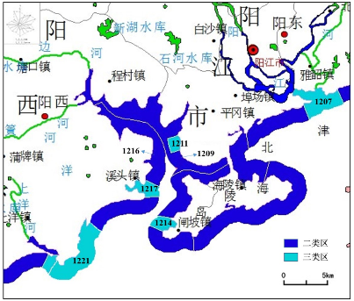
图1 项目所在近岸海域功能区区划图
本报告引用《阳江市海陵湾海洋环境现状调查（监测）项目成果报告》中站7（经纬度为21°41′48.433″ 111°48′46.498″）2018年4月的海水水质调查结果：
表7 2018年4月大潮海水水质质量指数
站位 | pH | 石油类 | BOD₅ | DO | COD_{Cr} | 无机氮 | 磷酸盐 | Cu | Pb | Zn | Cd | Hg | As | Cr | 挥发酚
7 | 0.06 | 0.01 | 0.09 | 0.64 | 0.2 | 0.62 | 0.51 | 0.03 | 0.01 | 0.01 | 0.01 | 0.01 | 0.02 | 0 | 0.02
海陵湾的各指标海水水质质量指数均小于1，符合《海水质量标准》(GB3097-1997)第三类海水水质标准，表明该区域的水环境质量较好。
三、声环境质量现状
本项目所在区域声环境应属于《声环境质量标准》（GB3096-2008）规定的3类功能区，区域声环境质量执行《声环境质量标准》（GB3096-2008）中3类标准。
为了解本项目周围声环境现状，本报告引用建设单位于2019年11月6日昼间（6:00~22:00）、夜间（22:00~6:00）在项目四周边界布设的4个环境噪声测点的监测数据。监测采用等效连续A声级Leq作为评价量，具体见下表。
表8 声环境现状监测结果 单位：dB（A）
监测地点 | 监测结果
监测地点 | 昼间 | 夜间
厂界东面外1米处 | 57 | 47
厂界南面外1米处 | 57 | 46
厂界西面外1米处 | 58 | 47
厂界北面外1米处 | 58 | 46
由监测结果可知，本项目四个监测点昼间和夜间的监测值均满足《声环境质量标准》（GB3096-2008）中3类标准，因此项目所在地的声环境质量现状良好。

主要环境保护目标（列出名单及保护级别）：
1、水环境保护目标
本项目纳污水体海陵湾的水质保护目标为《海水质量标准》（GB3097-1997）第三类海水水质标准，应保证本项目的废水排放不对海陵湾产生明显的不良影响。
2、大气环境保护目标
控制本项目主要大气污染物的排放，保护评价区内环境空气质量符合《环境空气质量标准》（GB3095-2012）及其修改单二级标准要求。
3、声环境保护
保护本项目周围敏感点声环境质量符合《声环境质量标准》（GB3096-2008）3类标准。
4、固体废物保护目标
确保项目建成后运营期产生的固体废物不会对周围环境产生影响。
5、本项目的敏感点
根据现场踏勘，项目周边多为工业厂房，环境敏感点基本情况见下表。

表9 环境敏感目标一览表
序号 | 保护  目标 | 坐标/m |  | 保护  对象 | 保护  内容 | 环境功能区 | 相对  厂址  方位 | 相对  厂界  距离
序号 | 保护  目标 | X | Y
1 | 柳步 | 372 | 1570 | 居民区 | 约500人 | 环境空气二类区 | 东北 | 1592
2 | 吉树 | -618 | 1679 | 居民区 | 约550人 | 环境空气二类区 | 北 | 1634
3 | 参堂将 | -1854 | -263 | 居民区 | 约450人 | 环境空气二类区 | 西 | 1495
4 | 沙屋岗 | -2319 | -257 | 居民区 | 约400人 | 环境空气二类区 | 西 | 1982
5 | 周屋村 | -2500 | -596 | 居民区 | 约600人 | 环境空气二类区 | 西 | 2232
6 | 海陵湾 | -366 | -241 | 河流 | / | 第二、三类海水 | 西、北、东 | 35
注：以厂区东北角为坐标原点，坐标21.698424°N ，111.822464°E 。

评价适用标准
环境质量标准 | 1、环境空气质量标准  本项目所在区域环境空气质量执行《环境空气质量标准》（GB3095-2012）及其修改单二级标准，有关污染物及其浓度限值见下表。  表10 本项目所在区域环境空气质量标准 （单位：μg/m³，CO为mg/m³）  2、地表水环境质量标准  本项目附近海域环境功能区划主要分为两类，从天园围至吉树长约6km，宽约1km的海域属于Ⅲ类环境功能区，主要适用于港口和海洋作业区，执行《海水质量标准》（GB3097-1997）第三类海水水质标准，此功能区外的海域属于Ⅱ类环境功能区，执行《海水质量标准》（GB3097-1997）第二类海水水质标准。  表11 本项目所在区域地表水环境质量标准 （单位：mg/L，pH无量纲）  3、声环境质量标准  本项目所在区域执行《声环境质量标准》（GB3096-2008）3类标准。  表12 本项目所在区域声环境质量标准 （单位：dB(A)）
  污染物名称 | 1小时平均 | 8小时平均 | 24小时平均 | 年平均 | 标准
  SO₂ | 500 | / | 150 | 60 | 《环境空气质量标准》（GB3095-2012及2018年修改单）二级标准
  NO₂ | 200 | / | 80 | 40 | 《环境空气质量标准》（GB3095-2012及2018年修改单）二级标准
  CO | 10 | / | 4 | / | 《环境空气质量标准》（GB3095-2012及2018年修改单）二级标准
  O₃ | 200 | 160 | / | / | 《环境空气质量标准》（GB3095-2012及2018年修改单）二级标准
  TSP | / | / | 0.3 | / | 《环境空气质量标准》（GB3095-2012及2018年修改单）二级标准
  PM_{2.5} | / | / | 75 | 35 | 《环境空气质量标准》（GB3095-2012及2018年修改单）二级标准
  PM₁₀ | / | / | 150 | 70 | 《环境空气质量标准》（GB3095-2012及2018年修改单）二级标准
  NOx | 0.25 | / | 0.1 | 0.05 | 《环境空气质量标准》（GB3095-2012及2018年修改单）二级标准
  项目 | pH | DO | COD_{Cr} | BOD₅ | 石油类 | 无机氮
  第二类 | 7.8~8.5 | ≥5 | ≤3 | ≤3 | ≤0.05 | ≤0.3
  第三类 | 6.8~8.8 | ≥4 | ≤4 | ≤4 | ≤0.3 | ≤0.4
  类别 | 适用区域 | 昼间 | 夜间
  3类 | 以工业生产、仓储物流为主要功能 | 65 | 55
污染物排放标准 | - 污水排入海陵湾三类海域，执行广东省《水污染物排放限值》（DB44/26-2001）第二时段一级排放标准。  表13 废水排放标准 单位：mg/L，pH无量纲  2、油雾执行《饮食业油烟排放标准》（GB18483-2001）油烟排放浓度2.0mg/m³。  3、《工业企业厂界环境噪声排放标准》（GB12348-2008）3类标准；昼间≤65dB（A），夜间≤55（A）。  4、项目一般固废暂存、处置过程执行《一般工业固体废弃物贮存、处置场污染物控制标准》（GB28599-2001）及国家环保部[2013]第36号关于该标准的修改单。
  污染物名称 | pH | COD_{cr} | BOD₅ | NH₃-N | SS | 动植物油
  第二时段一级标准 | 6-9 | ≤90 | ≤20 | ≤10 | ≤60 | ≤10
总量控制指标 | 各种污染物排放总量按以下指标控制：  1、大气污染物排放总量控制指标  本项目大气污染物主要是油雾废气，无需设置大气总量控制指标；  2、水污染物排放总量控制指标  本项目外排废水主要为生活污水和地面清洗废水，主要污染物为COD和氨氮，排放量较小，经嘉吉粮油（阳江）有限公司污水处理站处理后排入海陵湾。其污染物总量指标纳入嘉吉粮油（阳江）有限公司污水处理站的总量控制指标，不需要另外申请总量指标。

建设项目工程分析
工艺流程简述（图示）：
一、施工期（工艺流程和产污环节）：
本项目施工建设主要工艺为进行打桩测桩、建筑物土建施工，设备安装等。其施工期的工艺流程及产污情况见下图。
图1 施工期工艺流程及产污环节
主要工艺说明：
（1）土石方、基础工程：建筑工人利用推土机等设备将该地块推平，产生的碎石、砂土、粘土共同用作填土材料。该过程会产生大量的粉尘、建筑垃圾和噪声污染、废水。
（2）结构工程：利用钻孔设备进行钻孔后，用钢筋混凝土浇灌。浇灌时注入预先拌制均匀的混凝土，随灌随振，振捣均匀，防止混凝土不实和素浆上浮。然后根据施工图纸，进行钢筋的配料和加工，安装于架好的模板之处，及时连续灌筑混凝土。
（3）设备安装调整：设备进行安装调整。
（4）工程验收：施工完成后，建设单位会同设计、施工、设备供应单位及工程质量监督部门，对项目质量进行检验。
二、营运期（工艺流程和产污环节）
本项目设有加热、搅拌、过滤、真空脱气、冷却、包装等工序，间歇作业，按批次进行，生产工艺流程和产污环节如下图所示：
图2营运期生产工艺流程图
工艺说明：
1、加热：采用蒸汽加热的方式将精炼植物油加热至80℃，本项目不设锅炉，蒸汽采用原有项目锅炉蒸汽，通过管道运输至本项目所在地块。该过程会产生噪声。
2、搅拌：添加酸式硅酸镁搅拌，混合搅拌。
3、过滤：通过过滤机去除添加的硅酸镁。该过程会产生滤渣。
4、搅拌：添加抗氧化剂、降凝剂、着色剂等，并搅拌均匀。
5、真空脱气：采用真空脱气机去除油中的水分和空气。该过程会产生噪声和油雾。
6、冷却：采用板式换热器降温。
7、包装：对产品进行包装。该过程会产生废包装材料。

主要污染工序：
建筑施工期间污染源：
一、施工期污染工序
本项目施工期主要污染物排放情况分析如下。

1、废水
本项目施工期的水污染源主要来自施工人员的生活污水、建筑施工废水、地表径流。
（1）施工废水
施工废水主要包括开挖和钻孔产生的泥浆水、机械设备运转使用的冷却水和洗涤水、运输车辆的清洗废水等，废水中的主要污染物是SS和石油类等。施工期应配套设置沉淀池处理施工废水，施工废水应经沉淀处理后，排入厂区现有污水处理站。
（2）生活污水
施工期生活污水中主要含有SS、BOD₅、COD、NH₃-N，本项目施工期间不设置临时营地，施工人员50人，均为当地居民，利用厂区内附近现有卫生设施。
（3）暴雨冲刷的地表径流
降雨时，主要是大雨和暴雨天气，本项目地块表土、弃土、建筑砂石将受到雨水淋溶冲刷，形成的地表径流将进一步加剧地表土、建筑砂石、垃圾、弃土等侵蚀。地表径流雨水会夹带大量泥沙，还会携带少量水泥、油类、化学品等各种污染物。施工期间雨水冲刷水污染源与施工条件、施工方式及气候条件等诸多因素有关，因此不作定量的计算。

2、废气
（1）施工扬尘
施工期扬尘主要包括施工扬尘、运输扬尘两种。来源于以下几个方面：
①施工期场地平整、地基处理中，应用挖土机和推土机进行挖填，在土方搬运倾倒过程中会有大量尘土飞扬进空气中。
②施工期间车辆进出会造成道路扬尘，包括工地道路扬尘和施工区外道路扬尘。
③制备建筑材料过程中，会有粉状物料逸散到空气中。
④原料堆场和暴露松散土壤的工作面，受风吹影响而产生的扬尘。
施工扬尘浓度与施工现场条件、施工管理水平、施工机械化程度及施工季节、建设地区及天气等诸多因素有关，本评价采用类比法对施工过程中可能产生的扬尘情况进行分析。北京环科院曾对多个建筑施工场地的扬尘情况（土方挖掘、现场堆放、垃圾清理、车辆往来等）进行了监测，监测时风速为2.4m/s，监测结果如下表：
表14 建设项目施工期扬尘监测数据表
施工距离 | 工地内 | 工地上风向50m | 工地下风向
施工距离 | 工地内 | 工地上风向50m | 50m | 100m | 150m
TSP  (μg/m³) | 759 | 328 | 502 | 367 | 336
TSP  (μg/m³) | 618 | 325 | 472 | 356 | 332
TSP  (μg/m³) | 596 | 311 | 434 | 376 | 309
TSP  (μg/m³) | 509 | 303 | 538 | 465 | 314
TSP  (μg/m³) | 500 | 3 | 6.7  486.5 | 390 | 322
由上表可见，在施工中，当风速为2.4m/s时，工地内部TSP可达500μg/m³以上，远远超过日均值300μg/m³，工地下风向150m处，TSP浓度309~336μg/m³，已接近上风向的浓度值，可以认为在该气象条件下，建筑施工对大气环境的影响距离为150m。
（2）运输车辆和施工机械尾气
施工机械一般使用柴油作为动力，进行施工作业时会产生一些燃油废气；施工运输车辆一般是大型柴油车，车辆行驶过程中会产生少量机动车尾气。施工机械和运输车辆产生的废气污染物主要为CO、NO_{x}、PM₁₀，会对小范围内的局部环境空气造成一定影响，因此，施工机械操作时应尽可能远离周围敏感点，物料运输路线也应该绕开居民聚集点，尽量减少对评价区域内的大气环境的影响。
3、噪声
施工期噪声主要来自各类建筑施工机械以及来往车辆的交通噪声，在施工过程中使用的主要器械有：挖掘机、推土机、静压式打桩机、装载机等。不同的施工阶段，噪声有不同的特性。在土方工程阶段，主要噪声源是挖掘机、推土机、装载机和各种运输车辆等。这些主要为移动性噪声源，挖掘机、推土机等移动的范围较小，而各种车辆移动的范围较大，这些噪声源均无明显的指向性。这个阶段的施工机械噪声一般在90dB（A）左右。
在基础打桩施工阶段，主要噪声源是静压打桩机、风镐和空压机等，这些噪声源基本上属于固定源，噪声级一般在85~95dB（A）之间。
在结构施工阶段，使用的施工设备较多，主要噪声源有混凝土运输车、振捣棒、各式吊车、运输平台、施工电梯、电锯等。这一施工阶段持续的时间最长，噪声以撞击声为主，噪声级一般在80～95dB（A）之间。
不同施工阶段各类施工机械在距离噪声源5m的声级见下表。
表15 各施工阶段5m处声级值
施工阶段 | 声源 | 噪声级dB（A）
土石方阶段 | 挖掘机 | 90
土石方阶段 | 推土机 | 90
土石方阶段 | 装载机 | 85
土石方阶段 | 运输车辆 | 95
基础阶段 | 静压式打桩机 | 90
基础阶段 | 风镐 | 95
基础阶段 | 空压机 | 85
结构阶段 | 振捣器 | 95
结构阶段 | 电锯、电刨 | 95
结构阶段 | 吊机、升降机 | 80
结构阶段 | 钻孔机 | 90
4、固体废物
施工过程中的固体废物主要为建筑垃圾和施工人员的生活垃圾。
（1）施工建筑垃圾
原厂地较平整，土石方较少。施工期产生的建筑垃圾主要为施工完毕后剩余的少量混凝土块、非金属等。参考同类型建设项目，施工建筑垃圾产生量约50t。
（2）生活垃圾
本项目建设过程中人施工员为50人，施工人员生活垃圾产生量按每人每日0.5kg计，则施工期生活垃圾产生量为25kg/d，施工期时间为6个月，共180天，则施工期间产生生活垃圾约4.5t。生活垃圾定点堆放，经建设单位统一收集后委托环卫部门清运处理。
5、水土流失
施工期导致水土流失的主要原因是地表开挖、弃土堆放及暴雨。项目土建施工是引起水土流失的工程因素，建设项目施工期间，将破坏施工区内自然状态下的植被和土体的稳定与平衡，造成土体抗蚀指数降低，土体侵蚀加剧。地表土体破坏后，松散堆积物径流系数减小，相应的入渗量必然增大，这样土体容易达到饱和，土体的抗蚀性显著降低。夏季暴雨较集中，降雨大，降雨时间长，在暴雨中由降雨所产生的土壤侵蚀，将会造成项目建设施工过程中的水土流失。
施工过程中的水土流失，不但会影响工程进度和工程质量，而且还产生泥沙作为一种废物或污染物往外排放，对周围环境产生较为严重的影响：在施工场地上，雨水径流将以“黄泥水”的形式排入水体，对项目周围地表水环境造成影响；同时，泥浆水还会夹带施工场地上的水泥等污染物进入水体，造成周围地表水体污染。
营运期污染源：
1、大气污染源
本项目在真空脱气时会产生油雾。产生油雾量约300m³/h，真空脱气机每天工作时间约12h，本项目产生的油雾量为：300m³/h×12h/d×300d=1.08×10⁶ m³/a。按处理前的油雾浓度5.0mg/m³计，油雾的产生量为0.054t/a。经真空脱气机原有油雾捕集装置去除80%的油雾再经过油雾净化装置处理后经排气筒于楼顶排放，离地高度为15m。
油雾净化装置工作原理：在风机负压作用下，污染空气由进风口进入过滤腔， 均匀污染气流，气溶胶经过二级预过滤器过滤，去除掉大颗粒油雾；剩余的污染空气经核心过滤器过滤，干净的空气排入大气。收集后的油雾积聚在回液腔内，经回油管排入收集容器。过滤效率可达95%以上。
因此，油雾的去除效率=1-（1-80%）×（1-95%）=99%。保守估计，本项目油雾去除率按90%计算，外排量为0.0054t/a，排放浓度为0.5mg/m³，外排浓度≤2mg/m³，符合《饮食业油烟废气排放标准》（GB18483-2001）的规定标准。

表16 废气污染源源强核算结果及相关参数一览表
工序/生产线 | 场所、设备或装置 | 污染源 | 污染物 | 污染物产生 |  |  |  |  | 治理措施
 |  |  |  | 核算方法 | 废气产生量  （m³/h） | 产生浓度  （mg/m³） | 产生量  （t/a） | 产生时间  （h） | 工艺 | 效率（%）
真空脱气 | 真空脱气机 | 有组织排放 | 油雾 | 类比 | 300 | 5 | 0.054 | 3200 | 离心 | 90
工序/生产线 | 场所、设备或装置 | 污染源 | 污染物 | 污染物排放
 |  |  |  | 核算方法 | 废气排放量  （m³/h） | 排放浓度  （mg/m³） |  | 排放量  （t/a） | 排放时间（h）
真空脱气 | 真空脱气机 | 有组织排放 | 油雾 | 产污系数法 | 300 | 0.5 |  | 0.0054 | 3200

2、水污染源
本项目废水主要为员工生活污水和地面清洗水。
- 生活污水
本项目有员工8名，员工均不在厂内住宿。根据《广东省用水定额》（DB44T1461-2014），员工一般生活用水量按0.04m³/（人·d）进行计算，所以生活用水量为0.32m³/d（即96m³/a）；产污系数按90%计，则员工生活污水排放量为0.288m³/d（即86.4m³/a）。生活污水中主要污染物为COD_{Cr}、BOD₅、SS、氨氮等。生活污水经化粪池预处理后排入嘉吉粮油（阳江）有限公司污水处理站处理达到广东省《水污染物排放限值》（DB44/26-2001）第二时段一级排放标准后排入海陵湾。
表17 生活污水产生及排放情况
污水类别 |  | 废水量(m³/a) | 主要污染物浓度(mg/L)
 |  | 废水量(m³/a) | COD_{Cr} | BOD₅ | SS | NH₃-N
生活污水 | 产生浓度(mg/L ) | 86.4 | 250 | 150 | 200 | 20
生活污水 | 产生量(t/a) | 86.4 | 0.022 | 0.013 | 0.017 | 0.0017
生活污水 | 排放浓度  (mg/L ) | 86.4 | 90 | 20 | 60 | 10
生活污水 | 排放量（t/a） | 86.4 | 0.0078 | 0.0017 | 0.0052 | 0.00086
（2）地面清洗废水
建设单位拟每天对车间清洗一次，清洗面积约1680m²，清洗用水按照3L/m²·d核算，则清洁用水量为5t/d，1500t/a。产污系数按90%计，则地面清洗废水产生量为4.5t/d，1350t/a。地面清洗废水经嘉吉粮油（阳江）有限公司污水处理站处理达到广东省《水污染物排放限值》（DB44/26-2001）第二时段一级排放标准后排入海陵湾。
表18 清洗废水产生及排放情况
污水类别 |  | 废水量(m³/a) | 主要污染物浓度(mg/L)
 |  | 废水量(m³/a) | COD_{Cr} | BOD₅ | SS | NH₃-N | 动植物油
地面清洗废水 | 产生浓度(mg/L ) | 1350 | 200 | 150 | 250 | 15 | 100
地面清洗废水 | 产生量(t/a) | 1350 | 0.27 | 0.20 | 0.34 | 0.020 | 0.14
地面清洗废水 | 排放浓度  (mg/L ) | 1350 | 90 | 20 | 60 | 10 | 10
地面清洗废水 | 排放量（t/a） | 1350 | 0.12 | 0.027 | 0.081 | 0.014 | 0.014
3、噪声污染源
本项目生产过程中的主要噪声源来自各种机加工设备的运行，其噪声值在50～90dB(A)，噪声值较高，详见下表。
表19 项目噪声源强
序号 | 噪声源 | 数量（台） | 源强（dB(A)）
1 | 板式换热器 | 1 | 60~65
2 | 半自动灌装机 | 1 | 70~75
3 | 处理罐 | 1 | 80～85
4 | 粉料添加设备 | 2 | 65～70
5 | 过滤器 | 8 | 85～90
6 | 换热器 | 1 | 60~65
7 | 混合罐 | 1 | 80~85
8 | 加药系统 | 1 | 50～60
9 | 冷却塔 | 1 | 60~65
10 | 离心泵 | 6 | 80~85
1 | 脱气系统 | 1 | 80～85
12 | 循环泵 | 1 | 80～85
13 | 压滤机 | 1 | 85～90
14 | 移动式电子秤 | 2 | 50~55
15 | 预混罐 | 1 | 80~85
16 | 制氮系统 | 1 | 60～70
17 | 自吸泵 | 1 | 80～80
4、固体废物
本项目产生的固体废物包括滤渣、废包装材料、员工生活垃圾。
（1）滤渣
项目过滤过程中会产生滤渣，其主要成分是酸式硅酸镁和植物油（含油50%）。年产生量约为170t/a，收集后交由回收公司回收处理。
（2）废包装材料
本项目在包装过程中会产生一定量废包装材料，根据建设单位提供资料，废包装材料产生量约为5t/a，由环卫部门定时清运。
（3）员工生活垃圾
项目有员工共8人，每年300个工作日，生活垃圾按0.5 kg/人·d计算，产生量为1.2t/a。生活垃圾收集后由环卫部门定时清运。
表20 本项目固体废物产生情况一览表
序号 | 污染物 | 产生量 | 去向
1 | 滤渣 | 170t/a | 交由回收公司回收处理
2 | 废包装材料 | 5t/a | 由环卫部门定时清运
3 | 员工生活垃圾 | 1.2t/a | 由环卫部门定期清运
合计 |  | 176.2t/a | —

表21 固体废物污染源源强核算结果及相关参数一览表
工序 | 装置、场所 | 固体废物名称 | 固废属性 | 产生情况 |  | 处置措施 |  | 最终去向
 |  |  |  | 核算方法 | 产生量（t/a） | 工艺 | 处置量（t/a） | 最终去向
过滤 | 生产车间 | 滤渣 | 一般工业固体废物 | 物料衡算法 | 170 | 交由回收公司回收处理 | 170 | 回收处理
包装 | 生产车间 | 废包装材料 | 一般工业固体废物 | 类比法 | 5 | 交由环卫部门清运 | 5 | 卫生填埋
员工工作生活过程 | 生产车间 | 生活垃圾 | 一般工业固体废物 | 产污系数法 | 1.2 | 交由环卫部门清运 | 1.2 | 卫生填埋

项目主要污染物产生及预计排放情况
内容  类型 | 排放源  （编号） |  | 污染物名称 | 处理前产生浓度  及产生量 |  | 处理后排放浓度  及排放量
水  污  染  物 | 施工期 | 施工废水 | SS | 经沉淀处理后排至厂区现有污水处理站处理
水  污  染  物 | 施工期 | 施工废水 | 石油类
水  污  染  物 | 施工期 | 施工人员  生活污水 | COD_{Cr} | 排至厂区现有污水处理站处理
水  污  染  物 | 施工期 | 施工人员  生活污水 | BOD₅
水  污  染  物 | 施工期 | 施工人员  生活污水 | SS
水  污  染  物 | 施工期 | 施工人员  生活污水 | 氨氮
水  污  染  物 | 施工期 | 暴雨径流 | SS | 雨水经收集沉淀后回用，不外排
水  污  染  物 | 营运期 | 生活污水 | COD_{Cr} | 200mg/L，0.022t/a |  | 90mg/L，0.0076t/a
水  污  染  物 | 营运期 | 生活污水 | BOD₅ | 150mg/L，0.013t/a |  | 20mg/L，0.0017t/a
水  污  染  物 | 营运期 | 生活污水 | SS | 200mg/L，0.017t/a |  | 60mg/L，0.0052t/a
水  污  染  物 | 营运期 | 生活污水 | 氨氮 | 20mg/L，0.0017t/a |  | 10mg/L，0.00086t/a
水  污  染  物 | 营运期 | 地面清洗废水 | COD_{Cr} | 200mg/L，0.27t/a |  | 90mg/L，0.12t/a
水  污  染  物 | 营运期 | 地面清洗废水 | BOD₅ | 150mg/L，0.2t/a |  | 20mg/L，0.027t/a
水  污  染  物 | 营运期 | 地面清洗废水 | SS | 250mg/L，0.34t/a |  | 60mg/L，0.081t/a
水  污  染  物 | 营运期 | 地面清洗废水 | 氨氮 | 15mg/L，0.02t/a |  | 10mg/L，0.014t/a
水  污  染  物 | 营运期 | 地面清洗废水 | 动植物油 | 100mg/L，0.14t/a |  | 10mg/L，0.014t/a
大  气  污  染  物 | 施工期 | 施工作业 | 施工扬尘 | 少量 |  | 少量
大  气  污  染  物 | 施工期 | 运输车辆和施工机械尾气 | CO | 少量 |  | 少量
大  气  污  染  物 | 施工期 | 运输车辆和施工机械尾气 | THC
大  气  污  染  物 | 施工期 | 运输车辆和施工机械尾气 | NO_{x}
大  气  污  染  物 | 营运期 | 过滤 | 油雾（有组织排放） | 5 mg/m³ | 0.054t/a | 0.5mg/m³ | 0.0054t/a
固  体  废  物 | 施工期 | 建筑垃圾 |  | 50t |  | 外运综合回收利用
固  体  废  物 | 施工期 | 生活垃圾 |  | 4.5t |  | 交由环卫部门处理
固  体  废  物 | 营运期 | 滤渣 |  | 170t/a |  | 交由回收公司回收处理
固  体  废  物 | 营运期 | 废包装材料 |  | 5t/a |  | 交由环卫部门处理
固  体  废  物 | 营运期 | 员工生活垃圾 |  | 1.2t/a |  | 交由环卫部门处理
噪  声 | 施工期 | 施工机械 | 噪声 | 80~95dB（A） |  | 《建筑施工场界环境  噪声排放标准》（GB12523-2011）
噪  声 | 施工期 | 运输车辆 | 噪声
噪  声 | 营运期 | 生产设备 | 噪声 | 50~90 dB(A) |  | 《工业企业厂界环境噪声排放标准》（GB12348-2008）3类排放标准
其  他 | 主要生态影响（不够时可附加另页）  根据对建设项目现场调查可知，附近没有生态敏感点，项目所在地没有需要特殊保护的生态环境，无特别值得关注的国家重要自然风景区或较为重要的生态系统，不属于珍惜或濒危物种的生境或迁徙走廊，项目产生的“三废”及噪声经治理达标后排放，对周围生态环境的影响甚微。因此，只要建设单位切实落实有效的环保治理设施，使污染因素得到有效的控制与预防，则对区域的生态环境影响较小。

环境影响分析
施工期环境影响简要分析：
一、施工期水环境影响分析
施工期的废水排放主要包括生活污水、建筑施工废水、地表径流。
施工期生活污水主要来源于施工人员的生活过程的日常洗盥污水。地基开挖的地下水、钻孔产生的泥浆水，冲洗施工设备和运输车辆产生的废水，悬浮物的浓度较高，这些含泥沙废水如果直接排入厂区现有管道易造成堵塞。雨季形成的地面径流会携带施工时渗漏在地面的油类物质和暴露在工地表面的有机废弃物、泥土等，从而形成径流污水。若施工废水不能合理排放任其自然横流，会影响施工场地周围的视觉景观及散发臭气。因此，对于施工人员生活污水，排至厂区现有污水处理站；施工场地可设置临时洗车槽、沉淀池等设施，施工废水可经隔油、沉淀等处理后排至厂区现有污水处理站进行处理；施工单位应根据阳江市的降雨特征，制定雨季、特别是暴雨期的排水应急响应工作方案，以便在需要时实施，避免雨季排水不畅对周围环境敏感点的影响。
二、施工期大气环境影响分析
（1）施工扬尘
施工期扬尘主要包括施工扬尘、运输扬尘两种。
控制扬尘影响大小的因素有三个：一是扬尘源的湿度；二是风速；三是距离。扬尘源的湿度越大，风速越小，距离越远则影响越小。一般而言，在扬尘点下风向0~50m为重污染带，50~100 m为较重污染带，100~200 m为轻污染带，200 m以外对大气影响甚微。
施工期运输车辆出入施工场地也会引起环境空气污染。运输路面扬尘污染主要来源于土石方运输车辆将施工场地内的泥土带到附近道路（尤其在雨天），道路路面的泥土被过往的机动车辆反复扬起，产生的扬尘将污染道路的环境空气，其产生的扬尘量与道路的路面情况以及清洁程度有关。
施工运输车辆行驶产生的扬尘源强大小与污染源距离、道路路面、行驶速度有关。工地道路扬尘强度与道路路面的关系，颗粒物浓度最低的是水泥地面，其次是坚硬的土路，再次是一般土路，浓度最高的是浮土多的土路。由于以上路面的不同，其颗粒物浓度监测值比值依次为1：1.17：2.06：2.29，其超标倍数依次为2.9、3.6、7.1和8.0。一般情况，在自然风作用下车辆产生的扬尘所影响的范围在100m以内；在砂土路面，运输道路下风向20m以内的TSP日均贡献浓度将超过二级标准，由于道路扬尘颗粒粒径比较大、源的高度低，空气中扬尘浓度的降低较快，在距离道路下风向100m处的TSP日均浓度贡献值为0.048mg/m³，占二级标准的16%，距离道路100m外，车辆运输扬尘的影响很小。
一般情况，在自然风作用下车辆产生的扬尘所影响的范围在100m以内。如果在施工期间对车辆行驶的路面洒水抑尘，每天洒水4~5次，扬尘减少70%左右，施工场地洒水试验结果见下表。
表22 施工场地洒水抑尘试验结果
距现场距离（m） |  | 5 | 20 | 50 | 100
TSP小时平均浓度（mg/m³） | 不洒水 | 10.14 | 2.89 | 1.15 | 0.86
TSP小时平均浓度（mg/m³） | 洒水 | 2.01 | 1.40 | 0.67 | 0.60
施工所需要的混凝土通过混凝土搅拌运输车从厂家直接运输到工地，本项目不存在搅拌混凝土扬尘影响，但在混凝土浇铸期间，大量混凝土搅拌车频繁驶入现场，在物料转接口处，每辆车都有不同程度产生物料洒落在地面现象，经车辆碾压，在工地周边形成大面积水泥路面或扬尘。对于施工扬尘，可采取以下措施：
①道路硬化与持续洒水：施工场所内80%以上面积的车行道路必须采取铺设钢板、水泥或沥青混凝土、礁渣、细石或其它功能相当的材料进行硬化。道路清扫时都必须采取采用吸尘或洒水措施，施工场所车辆入口和出口30米以内部分的路面上不应有明显的泥印，以及砂石、灰土等易扬尘物料，任何时候车行道路上都不能有明显的尘土。
②裸露地（含土方）覆盖：每一块独立裸露地面80%以上的面积都应采取覆盖措施。覆盖措施包括钢板、礁渣、细石、防尘网（布）、植被绿化、喷洒抑尘剂、洒水或其他功能相当的材料及措施。
③易扬尘物料覆盖：水泥、石灰、砂石、涂料、铺装材料等易产生扬尘的建筑材料，应当采取密闭存储、设置围挡或堆砌围墙、防尘网或防尘布苫盖、定期喷洒抑尘剂或洒水等措施，防尘布或遮蔽装置的完好率必须大于95%。
④运输车辆密封：应当采用密闭化车辆运输物料、渣土、垃圾，并确保车辆机械密闭装置设备正常使用，保证物料不遗撒外漏。
（2）运输车辆和施工机械尾气
施工过程，各类燃油动力机械和运输车辆在施工活动时，会排放一定量的CO、NO_{X}、THC等污染物。建议施工单位选用先进设备和优质燃油或者选用以电能为能源的机械设备，以减少燃油废气对周围大气的影响。同时应加强设备和运输车辆的检修和维护，尽量减少施工过程因设备故障而产生的污染物对周围空气环境的影响。
三、施工期噪声影响分析
（1）施工期间的噪声影响分析
在施工过程中，需动用大量的车辆及施工机械，如挖掘机、推土机、静压式打桩机、装载机等，其噪声强度较大，在一定范围内将对周围环境产生一定影响。
施工过程使用的施工机械产生的噪声主要属于中低频率噪声，在预测其影响时只考虑其扩散衰减，预测模型为点声源距离衰减公式：
式中：△L—距离增加产生的衰减值。
r—监测点距声源的距离。
r₀—参考位置距离。
现场施工时有多台设备同时运转，其噪声情况应是这些设备总叠加。多个噪声源叠加后的总声压级，按下式计算：
$$L_{t}=\text{10}\text{lg}(\sum_{i=1}^{n}{{\text{10}}^{0\text{.}1L_{\text{PI}}})}$$
式中：n ——声源总数；
L_{Pi} ——第i个声源对某点产生的声压级dB(A)；
L_{t} ——某点总的声压级dB（A）。
经预测，不同施工阶段各种机械设备组合作业情况，在未采取措施、不叠加背景值情况下，预测结果见下表。
表23 施工噪声随距离衰减后的情况
施工阶段 | 场界 | 20m | 50m | 100m | 120m | 150m | 200m | 施工场界限值 | 敏感点声环境质量标准
土石方阶段 | 76.1 | 73.1 | 70.0 | 66.5 | 65.4 | 64.0 | 62.1 | 昼：70  夜：55 | 昼：60  夜：50
基础阶段 | 78.5 | 75.6 | 72.5 | 69.0 | 67.9 | 66.5 | 64.5 | 昼：70  夜：55 | 昼：60  夜：50
结构阶段 | 73.0 | 70.1 | 67.0 | 63.5 | 62.4 | 61.0 | 59.0 | 昼：70  夜：55 | 昼：60  夜：50
由上表可见，在不经任何防治措施及不考虑屏障、空气吸收引起的倍频带衰减的情况下，在施工的不同阶段，如果不采取任何噪声控制措施，各阶段多台设备同时工作，施工场界噪声均不能满足《建筑施工场界环境噪声排放标准》（GB12523-2011）的要求。昼间施工时，在不考虑周边建筑物阻隔作用、不采取任何噪声控制措施情况下，土石方和基础施工阶段，项目场界外200m范围内的噪声预测值均不能达到《声环境质量标准》（GB3096-2008）的2类标准；结构阶段，场界外大约200m范围以外的噪声预测值才能达到《声环境质量标准》（GB3096-2008）的2类标准。本项目最近敏感点为1592m处的柳步，敏感点距离本项目较远。因此，施工期噪声对敏感点影响较小。
为进一步有效控制噪声影响，使施工场界噪声达标，建议建设单位采取以下防治措施：
①严禁采用锤击打桩，应采用静电液压打桩或灌注桩。施工单位应严格控制高噪声机械设备的使用，建立临时隔声屏障减小噪声污染。
②对施工现场进行合理布局，将现场固定噪声、振动源相对集中，缩小噪声振动干扰范围；施工单位应严格遵守《广东省实施<中华人民共和国环境噪声污染防治法>办法》规定，合理安排好施工时间，施工时间严格控制在7:00-12:00、14:00-20:00两个时段，防止施工噪声对环境造成影响。
③采用先进的施工工艺，选用先进的低噪声设备，加强对施工机械的维护保养，避免由于设备性能差而增大机械噪声的现象发生，控制施工场界噪声不超过《建筑施工场界环境噪声排放标准》（GB12523-2011）的要求。
四、施工期固体废物影响分析
项目施工期间产生的固体废物主要为建筑垃圾以及施工人员日常生活产生生活垃圾。建筑垃圾主要包括弃砖、废气的沙土石、水泥、木屑、碎石块、水泥袋、纤维、塑料泡沫等。为减少施工期固废对周围环境的影响，建议采取以下防范措施：废料应回收利用。施工人员的生活垃圾应及时收到垃圾桶，统一收集后委托环卫部门清运处理，严禁随地处置。工程完工后应撤离所有临时设施和部件，四周溢流砂浆的泥土全部挖除，临时设施拆除时应防止扬尘、噪声及废弃物污染。对所有施工工作面和施工活动区进行检查，将施工废弃物彻底清理处置。
项目施工期固体废物经回收综合利用和妥善处置后，对项目周围环境影响较小。

营运期环境影响分析：
一、大气环境影响分析
根据工程分析，本项目产生的大气污染物主要是真空脱气过程中产生的油雾，经真空脱气机原有油雾捕集装置和油雾净化装置处理后经排气筒排放（离地高度为15m）。落实措施后污染物排放强度较小，油雾排放符合《饮食业油烟废气排放标准》（GB18483-2001）的规定标准，不会造成环境空气质量的下降。
表24 大气环境影响评价自查表
工作内容 |  | 自查项目
评价等级与范围 | 评价等级 | 一级□ |  |  |  | 二级☑ |  |  |  |  |  |  |  |  | 三级□
评价等级与范围 | 评价范围 | 边长=50km□ |  |  |  | 边长5～50km□ |  |  |  |  |  |  |  |  | 边长=5 km☑
评价因子 | SO₂ +NO_{x}排放量 | ≥ 2000t/a□ |  | 500 ~ 2000t/a□ |  |  |  |  |  |  |  |  |  |  | ＜500 t/a☑
评价因子 | 评价因子 | 基本污染物 ( )  其他污染物 ( 油雾 ) |  |  |  |  |  |  |  |  | 包括二次PM_{2.5}□  不包括二次PM_{2.5}☑
评价标准 | 评价标准 | 国家标准☑ |  |  |  | 地方标准 □ |  |  |  |  | 附录D □ |  |  |  |  |  | 其他标准 □
现状评价 | 环境功能区 | 一类区□ |  |  |  | 二类区☑ |  |  |  |  |  |  |  | 一类区和二类区□
现状评价 | 评价基准年 | （2018）年
现状评价 | 环境空气质量  现状调查数据来源 | 长期例行监测数据□ |  |  |  | 主管部门发布的数据☑ |  |  |  |  |  |  |  |  | 现状补充监测□
现状评价 | 现状评价 | 达标区☑ |  |  |  |  |  |  |  |  | 不达标区□
污染源  调查 | 调查内容 | 本项目正常排放源☑  本项目非正常排放源 □  现有污染源 □ |  |  |  | 拟替代的污染源□ |  |  |  |  | 其他在建、拟建项目污染源□ |  |  |  |  |  | 区域污染源□
大气环境影响预测与  评价 | 预测模型 | AERMOD  □ | ADMS  □ |  |  | AUSTAL2000  □ |  |  | EDMS/AEDT  □ |  |  | CALPUFF  □ |  |  | 网格模型  □ |  |  | 其他  □
大气环境影响预测与  评价 | 预测范围 | 边长≥ 50km□ |  |  |  | 边长5～50km □ |  |  |  |  |  |  |  |  | 边长 = 5 km □
大气环境影响预测与  评价 | 预测因子 | 预测因子( ) |  |  |  |  |  |  |  |  | 包括二次PM_{2.5} □  不包括二次PM_{2.5} □
大气环境影响预测与  评价 | 正常排放短期浓度贡献值 | C本项目最大占标率≤100% |  |  |  |  |  |  |  |  | C本项目最大占标率>100%□
大气环境影响预测与  评价 | 正常排放年均浓度  贡献值 | 一类区 | C本项目最大占标率≤10%□ |  |  |  |  |  |  |  | 一类区
大气环境影响预测与  评价 | 正常排放年均浓度  贡献值 | 二类区 | C本项目最大占标率≤30% |  |  |  |  |  |  |  | 二类区
大气环境影响预测与  评价 | 非正常排放1h浓度贡献值 | 非正常持续时长（1）h |  |  |  |  | C非正常占标率≤100% |  |  |  |  |  | 非正常持续时长（1）h
大气环境影响预测与  评价 | 保证率日平均浓度和年平均浓度叠加值 | C叠加达标 |  |  |  |  |  |  |  | C叠加不达标□
大气环境影响预测与  评价 | 区域环境质量的整体变化情况 | K≤-20% |  |  |  |  |  |  |  | K>-20%□
环境监测  计划 | 污染源监测 | 监测因子：（油雾） |  |  |  |  |  | 有组织废气监测 ☑  无组织废气监测 ☑ |  |  |  |  |  |  |  |  | 无监测□
环境监测  计划 | 环境质量监测 | 监测因子：（ ） |  |  |  |  |  | 监测点位数（） |  |  |  |  |  |  |  |  | 无监测☑
评价结论 | 环境影响 | 可以接受 ☑ 不可以接受 □
评价结论 | 大气环境防护距离 | 距（ ）厂界最远（ ）m
评价结论 | 污染源年排放量 | SO₂:（）t/a |  |  | NO_{x}:（）t/a |  |  |  |  |  | 颗粒物:（）t/a |  |  |  |  | VOC_{s}:（）t/a
注：“□” 为勾选项 ，填“√” ；“（ ）” 为内容填写项
二、营运期废水影响分析
（1）废水污染源分析
根据工程分析，本项目废水排放量为1436.4t/a（4.8m³/d）。产生的废水经嘉吉粮油（阳江）有限公司污水处理站处理达到广东省《水污染物排放限值》（DB44/26-2001）第二时段一级排放标准后排入海陵湾。
（2）评价等级与评价范围确定
根据《环境影响评价技术导则 地表水环境》（HJ2.3-2018）的规定，确定本项目评价等级和评价范围。
表25 评价工作等级划分
评价等级 | 判定依据
评价等级 | 排放方式 | 废水排放量Q/（m³/d）；  水污染物当量数W/（量纲一）
一级 | 直接排放 | Q≥20000或W≥600000
二级 | 直接排放 | 其他
三级A | 直接排放 | Q＜200且W＜6000
三级B | 间接排放 | —
本项目废水依托嘉吉粮油（阳江）有限公司污水处理站处理，不直接排放。根据《环境影响评价技术导则 地表水环境》（HJ2.3-2018）中的地面水环境影响评价分级判据，确定本项目的地表水环境影响评价工作等级为三级B，主要从水污染控制和水环境影响减缓措施有效性、依托污水处理设施的环境可行性进行分析评价。
措施有效性：
厂区污水处理站处理规模为1000t/d。采用隔油除油-水解酸化-好氧的处理工艺。污水处理站工艺流程如下。
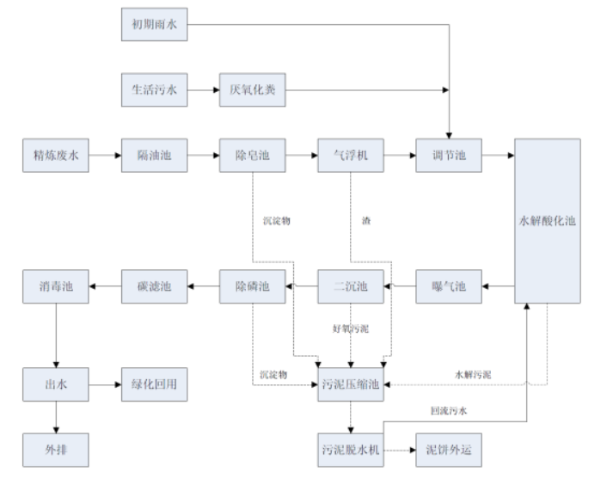
图3 污水处理站工艺流程图
污水先经过隔油池去除水中废油，在除皂池中调节废水pH，并将废水中的皂脚与废水进行分层分离；气浮机再将已分层分离的的剩余皂脚和剩余油脂从废水中进一步去除。在工艺的生化处理系统中，厌氧段采用水解酸化工艺，好氧段采用延时曝气活性污泥工艺。整个系统针对性强，出水水质好、运行稳定。该系统现运营良好。根据广东蓝梦检测有限公司对清水池检测报告（附件5），污水站出水水质可达到《水污染物排放限值》（DB44/26-2001）第二时段一级标准。因此，本项目依托的污水处理设施的是可行的。
表26 污水站出水水质检测结果
序号 | 检测因子 | 检测结果 | 标准限值
1 | pH（无量纲） | 7.7 | 6-9
2 | 色度（倍） | 16 | ≤40
3 | 化学需氧量（mg/L） | 28 | ≤90
4 | 五日生化需氧量（mg/L） | 7.7 | ≤20
5 | 悬浮物（mg/L） | 9 | ≤60
6 | 氨氮（mg/L） | 1.17 | ≤10
7 | 总磷（mg/L） | 0.187 | ≤5
8 | 动植物油（mg/L） | 1.04 | ≤10
9 | 石油类（mg/L） | 1.13 | ≤5.0
10 | 溶解性总固体（全盐量，mg/L） | 753 | -
11 | 氟化物（mg/L） | 0.357 | ≤10
12 | 硫化物（mg/L） | ＜0.005 | ≤0.5
13 | 挥发酚（mg/L） | 0.016 | ≤0.3
14 | 总氮（mg/L） | 1.22 | -
纳入污水处理站可行性分析：
嘉吉粮油（阳江）有限公司污水处理站已建成并投产，污水处理站的设计水量1000t/d，年度水排放量限制13万t/a，嘉吉粮油（阳江）有限公司当前生产废水产生量约为400t/d（12万t/a），目前尚有余量。本项目废水排放量为1436.4t/a（4.8m³/d），废水排放量较小，不会超过厂区污水处理站现有余量。因此，本项目废水排入嘉吉粮油（阳江）有限公司污水处理站是可行的。
根据本项目废水排污方案确定本项目的水污染物排放量，详细见下表。
表27 废水类别、污染物及污染治理设施信息表
序号 | 类别 | 污染物种类 | 排放  去向 | 排放规律 | 污染治理设施 |  |  | 排放口编号 | 排放口设置是否符合要求 | 排放口类型
 |  |  |  |  | 编号 | 名称 | 工艺 | 排放口编号 | 排放口设置是否符合要求 | 排放口类型
1 | 生产废水、生活  污水 | COD_{Cr} | 嘉吉粮油（阳江）有限公司污水处理站 | 间断排放，不属于冲击型排放 | / | / | 隔油除油-水解酸化-好氧 | WS-01 | R是  £否 | R企业总排  £雨水排放  £清净下水排放  £温排水排放  £车间或车间处理设施排放口
1 | 生产废水、生活  污水 | BOD₅
1 | 生产废水、生活  污水 | SS
1 | 生产废水、生活  污水 | 氨氮
1 | 生产废水、生活  污水 | 动植物油
表28 废水间接排放口基本情况表
序号 | 排放口编号 | 排放口  地理坐标 | 废水  排放  量 | 排放  去向 | 排放  规律 | 间歇  排放  时段 | 受纳污水厂信息
 |  |  |  |  |  |  | 名称 | 污染物种类 | 排放浓度限值
1 | WS-01 | E111°49’21.230  N 21°41’49.412 | 1440  m³/a | 嘉吉粮油（阳江）有限公司污水处理站 | 间断排放，不属于冲击型排放 | 无固定时段 | 前锋净水厂 | 化学需氧量 | 90
 |  |  |  |  |  |  |  | 五日生化需氧量 | 20
 |  |  |  |  |  |  |  | 悬浮物 | 60
 |  |  |  |  |  |  |  | 氨氮 | 10
 |  |  |  |  |  |  |  | 动植物油 | 10
表29 废水污染物排放执行标准表
序号 | 排放口编号 | 污染物种类 | 国家或地方污染物排放标准及其他按规定商定的排放协议
序号 | 排放口编号 | 污染物种类 | 名称 | 浓度限值（mg/L）
1 | WS-01 | COD_{Cr} | 化学需氧量 | 90
1 | WS-01 | BOD₅ | 五日生化需氧量 | 20
1 | WS-01 | SS | 悬浮物 | 60
1 | WS-01 | 氨氮 | 氨氮 | 10
1 | WS-01 | 动植物油 | 动植物油 | 10
表30 废水污染物排放信息表
序号 | 排放口编号 | 污染物种类 | 排放浓度（mg/L） | 日排放量（t/d） | 年排放量（t/a）
1 | WS-01 | COD_{Cr} | 28 | 0.011 | 3.36
1 | WS-01 | BOD₅ | 7.7 | 0.0031 | 0.93
1 | WS-01 | SS | 9 | 0.0036 | 1.08
1 | WS-01 | 氨氮 | 1.17 | 0.00047 | 0.14
1 | WS-01 | 动植物油 | 1.04 | 0.00042 | 0.13
全厂排放口合计 |  | COD_{Cr} |  |  | 3.36
 |  | BOD₅ |  |  | 0.93
 |  | SS |  |  | 1.08
 |  | 氨氮 |  |  | 0.14
 |  | 动植物油 |  |  | 0.13
表31 建设项目地表水环境影响评价自查表
工作内容 |  | 自查项目
影响识别 | 影响类型 | 水污染影响型R；水文要素影响型£
影响识别 | 水环境保护目标 | 饮用水源保护区£；饮用水取水££；涉水的自然保护区£；重要湿地£；重点保护与珍稀水生生物的栖息地£；重要水生生物的自然产卵场及索饵场，越冬场和洄游通道、天然渔场等渔业水体£；涉水的风景名胜区£；其他R
影响识别 | 影响途径 | 水污染影响型 |  |  |  | 水文要素影响型
影响识别 | 影响途径 | 直接排放£；间接排放R；其他£ |  |  |  | 直接排放£；间接排放£；其他£
影响识别 | 影响因子 | 持久性污染物£；有毒有害污染物£；非持久性污染物R；pH值R；热污染£；富营养化£；其他£ |  |  |  | 水温£；水位（水深）£；流速£；流量£；其他£
评价等级 |  | 水污染影响型 |  |  |  | 水文要素影响型
 |  | 一级£；二级£；三级A£；三级BR |  |  |  | 一级£；二级£；三级£
现状调查 | 区域污染源 | 调查项目 |  |  |  | 数据来源
现状调查 | 区域污染源 | 已建£；在建£；拟建£；其他£ | 拟替代的污染源£ |  |  | 排污许可证£；环评£；环保验收£；既有实测£；现场监测£；入河排放口数据£；其他£
现状调查 | 受影响水体环境质量 | 调查时期 |  |  |  | 数据来源
现状调查 | 受影响水体环境质量 | 丰水期£；平水期R；枯水期£；冰封期£；  春季£；夏季£；秋季R；冬季£ |  |  |  | 生态环境保护主管部门R；补充监测£；其他£
现状调查 | 区域水资源开发利用情况 | 未开放£；开发量40%以下£；开发量40%以上£
现状调查 | 水文情势调查 | 调查时期 |  |  |  | 数据来源
现状调查 | 水文情势调查 | 丰水期£；平水期£；枯水期£；冰封期£；  春季£；夏季£；秋季口；冬季£ |  |  |  | 生态环境保护主管部门£；补充监测£；其他R
现状调查 | 补充监测 | 监测时期 |  |  |  | 监测因子 |  |  |  | 监测断面或点位
现状调查 | 补充监测 | 丰水期£；平水期£；枯水期£；冰封期£；  春季R；夏季£；秋季R；冬季£ |  |  |  | （） |  |  |  | 监测断面或点位（）个数
现状评价 | 评价范围 | 河流：长度（）km；湖库、河口及近岸海域：面积（）km²
现状评价 | 评价因子 | pH、石油类、BOD₅、DO、COD_{Cr}、无机氮、磷酸盐、Cu、Pb、Zn、Cd、Hg、As、Cr、挥发酚
现状评价 | 评价标准 | 河流、湖库、河口：Ⅰ类£；Ⅱ类£；Ⅲ类£；Ⅳ类£；Ⅴ类£  近岸海域：第一类£；第二类£；第三类R；第四类£  规划年评价标准（2018）
现状评价 | 评价时期 | 丰水期£；平水期R；枯水期£；冰封期£；  春季£；夏季£；秋季R；冬季£
现状评价 | 评价结论 | 水环境功能区或水功能区、近岸海域环境功能区水质达标状况R：达标R；不达标£  水环境控制单元或断面水质达标状况R：达标R；不达标£  水环境保护目标质量状况R：达标£；不达标£  对照断面、控制断面等代表性断面的水质状况R：达标R；不达标£  底泥污染评价£  水资源与开发利用程度及水文情势评价£  水环境质量回顾评价£  流域（区域）水资源（包括水能资源）与开发利用总体状况、生态流量管理要求与现状满足程度、建设项目占用水域空间的水流状况与河湖演变状况£ |  |  |  |  |  |  |  | 达标区R  不达标区£
影响预测 | 预测范围 | 河流：长度（）km；湖库、河口及近岸海域：面积（）km²
影响预测 | 预测因子 | （ ）
影响预测 | 预测时期 | 丰水期£；平水期£；枯水期£；冰封期£；  春季£；夏季£；秋季£；冬季£
影响预测 | 预测情景 | 建设期£；生产运行期£；服务期满后£  正常工况£；非正常工况£  污染控制和减缓方案£  区（流）域环境质量改善目标要求情景£
影响预测 | 预测方法 | 数值解£；解析解£；其他£
影响评价 | 水污染物控制和水环境影响减缓措施有效性评价 | 区（流）域水环境质量改善目标R；替代削减源£
影响评价 | 水环境影响评价 | 排放口混合区外满足水环境管理要求£  水环境功能区或水功能区、近岸海域环境功能区水质达标£  满足水环境保护目标水域水环境质量要求£  水环境控制单元或断面水质达标£  满足重点水污染物排放总量控制指标要求，重点行业建设项目，主要污染物排放满足等量或减量替代要求£  满足区（流）域水环境质量改善目标要求£  水文要素影响型建设项目同时应包括水文情势变化评价、主要水温特征值影响评价、生态流量符合性评价£  对于新设或调整入河（湖库、近岸海域）排放口的建设项目，应包括排放口设置的环境合理性评价£  满足生态红线、水环境质量底线、资源利用上线和环境准入清单管理要求£
影响评价 | 污染源排放核算 | 污染物名称 |  | 排放量（t/a） |  |  |  |  | 排放浓度（mg/L）
影响评价 | 污染源排放核算 | COD_{Cr} |  | 0.13 |  |  |  |  | 90
影响评价 | 污染源排放核算 | 氨氮 |  | 0.015 |  |  |  |  | 10
影响评价 | 替代源排放情况 | 污染源名称 | 排污许可证编号 |  | 污染物名称 |  | 排放量（t/a） |  |  | 排放浓度（mg/L）
影响评价 | 替代源排放情况 | （ ） | （ ） |  | （ ） |  | （ ） |  |  | （ ）
影响评价 | 生态流量确定 | 生态流量：一般水期（）m³/s；鱼类繁殖期（）m³/s；其他（）m³/s  生态水位：一般水期（）m；鱼类繁殖期（）m；其他（）m
防治措施 | 环保措施 | 污水处理设施；水文减缓措施£；生态流量保障措施£；区域削减£；依托其他工程措施£；其他£
防治措施 | 监测计划 |  | 环境质量 |  |  |  |  | 污染源
防治措施 | 监测计划 | 监测方式 | 手动£；自动£；无监测R |  |  |  |  | 手动R；自动£；无监测R
防治措施 | 监测计划 | 监测点位 | （ ） |  |  |  |  | （污水排放口）
防治措施 | 监测计划 | 监测因子 | （ ） |  |  |  |  | （COD_{Cr}、BOD₅、SS、氨氮、动植物油）
防治措施 | 污染物排放清单 | R
评价结论 |  | 可以接受R；不可以接受口
注：“口”为勾选项；可以：“（）”为内容填写项；“备注”为其他补充内容
三、噪声环境影响分析
本项目运营期噪声源是生产设备产生的噪声，噪声级约为50~90dB(A)。固定声源的噪声向周围传播过程中，会发生反射、折射、衍射、吸收等现象。因此，随传播距离的增加而产生的衰减量并不按简单的几何规律计算。根据《环境影响评价技术导则-声环境》（HJ2.4-2009）对室内声源的预测方法，声源位于室内，室内声源可采用等效室外声源声功率级法进行计算。
（1）预测模型
①计算某一室内声源靠近围护结构处产生的倍频带声压级：
式中：
Q——指向性因数：通常对无指向性声源，当声源放在房间中心时，Q=1；当放在一面墙的中心时，Q=2；当放在两面墙夹角时，Q=4；当放在三面墙夹角处时，Q=8。
R——房间常数：R=Sa/(1-a)，S为房间内表面面积，m²；a为平均吸声系数。
r——声源到靠近围护结构某点处的距离，m。
②计算出所有室内声源在围护结构处产生的i倍频带叠加声压级：
式中：
Lp_{1i}(T)——靠近围护结构处室内N个声源i倍频带的叠加声压级，dB；
Lp_{1ij}——室内j声源i倍频带的声压级，dB；
③在室内近似为扩散声场地，按下式计算出靠近室外围护结构处的声压级：
式中：
Lp_{2i}(T)——靠近围护结构处室外N个声源i倍频带的叠加声压级，dB；
TL_{i}——围护结构i倍频带的隔声量，dB；
④将室外声源的声压级和透过面积换算成等效的室外声源，计算出中心位置位于透声面积（S）处的等效声源的倍频带声功率级。
⑤按室外声源预测方法计算预测点处的A声级。
设第i个室外声源在预测点产生的A声级为L_{Ai}，在T时间内该声源工作时间为ti；第j个等效室外声源在预测点产生的A声级为L_{Aj}，在T时间内该声源工作时间为tj，则拟建工程声源对预测点产生的贡献值（L_{eqg}）为：
式中：
tj——在T时间内j声源工作时间，s；
ti——在T时间内i声源工作时间，s；
T——用于计算等效声级的时间，s；
N——室外声源个数；
M——等效室外声源个数；
⑥预测点的预测等效声级（Leq）计算：
式中：L_{eq}——建设项目声源在预测点的等效声级贡献量，dB(A)；
L_{eqb}——预测点背景值，dB(A)；
⑦预测值计算采用点声源的半自由声场几何发散衰减公式：
式中：L_{oct(r)}—点声源在预测点产生的倍频带声压级；
L_{oct (r0)} —参考位置r₀处的倍频带声压级；
r—预测点距声源的距离，m；
r₀—参考位置距声源的距离，m；r₀=1
综上分析，上式可简化为：
（2）预测结果
根据上式预测公式，本项目采取上述措施后本项目声源预测点噪声结果详见下表。
表32 各噪声点的噪声预测结果一览表 单位：dB（A）
预测点位置 | 贡献值 | 评价标准
预测点位置 | 贡献值 | 昼间 | 夜间
北厂界 | 60.3 | 65 | 55
西厂界 | 62.5 | 65 | 55
南厂界 | 60.4 | 65 | 55
东厂界 | 59.1 | 65 | 55
根据上表的噪声预测结果，本项目营运期间产生的噪声贡献值能达到《工业企业厂界环境噪声排放标准》（GB12348-2008）3类标准。为尽量减小本项目对周边环境的影响，建议建设单位选用低噪声设备，加强设备日常维护与保养，及时淘汰落后设备；对高噪声设备采取相应的隔声和减振措施；强噪声设备放置在隔声良好的机房内。同时，对厂区总平面布置设计合理布局，加强对职工的环保教育等。由此，本项目产生的噪声对周围的环境影响较小。
四、固体废弃物对环境的影响分析
本项目产生的固体废弃物主要为滤渣、废包装材料和员工生活垃圾。滤渣收集后交由回收公司回收处理，废包装材料和员工生活垃圾经收集后交环卫部门定时清理运走，不会对周围环境产生直接影响。
五、地下水环境影响说明
参考《环境影响评价技术导则——地下水环境》（HJ610-2016）“附录A（规范性附录） 地下水环境影响评价行业分类表”的划分，本项目对应“N 轻工－94、植物油加工”，属于编制报告表项目，为Ⅳ类建设项目，不开展地下水环境影响评价。
六、土壤环境影响说明
参考《环境影响评价技术导则——土壤环境（试行）》（HJ964-2018）“附录A（规范性附录） 土壤环境影响评价项目类别”的划分，本项目对应“其他行业”类别，属于Ⅳ类建设项目，可不开展土壤环境影响评价工作。
表33 土壤环境影响评价自查表
工作内容 |  | 完成情况 |  |  |  |  |  | 备注
影响识别 | 影响类型 | 污染影响型£；生态影响型£；两种兼有£
影响识别 | 土地利用类型 | 建设用地£；农用地£；未利用地£ |  |  |  |  |  | 土地利用类型图
影响识别 | 占地规模 | （ ）hm²
影响识别 | 敏感目标信息 | 敏感目标（ ）、方位（/）、距离（/）
影响识别 | 影响途径 | 大气沉降£；地面漫流£；垂直入渗£；  地下水位£；其他（ ）
影响识别 | 全部污染物
影响识别 | 特征因子
影响识别 | 所属土壤环境影响评价项目类别 | Ⅰ类£；Ⅱ类£；Ⅲ类£；Ⅳ类R
影响识别 | 敏感程度 | 敏感£；较敏感£；不敏感£
评价工作等级 |  | 一级£；二级£；三级£
现状调查内容 | 资料收集 | a）£；b）£；c）£；d）£
现状调查内容 | 理化特性 |  |  |  |  |  |  | 同附录C
现状调查内容 | 现状监测  点位 |  | 占地范围内 |  | 占地范围外 |  | 深度 | 点位布  置图
现状调查内容 | 现状监测  点位 | 表层样点数 |  |  |  |  |  | 点位布  置图
现状调查内容 | 现状监测  点位 | 柱状样点数 |  |  |  |  |  | 点位布  置图
现状调查内容 | 现状监测因子
现状评价 | 评价因子
现状评价 | 评价标准 | GB15618£；GB36600£；表D.1£；表D.2£；其他（ ）
现状评价 | 现状评价结论
影响预测 | 预测因子
影响预测 | 预测方法 | 附录E£；附录F£；其他（ ）
影响预测 | 预测分析内容 | 影响范围（ ）  影响程度（ ）
影响预测 | 预测结论 | 达标结论：a）£；b）£；c）£  不达标结论：a）£；b）£
防治措施 | 防控措施 | 土壤环境质量现状保障£；源头控制R；  过程防控£；其他（ ）
防治措施 | 跟踪监测 | 监测点数 |  | 监测指标 |  | 监测频次
防治措施 | 信息公开指标
评价结论
注1：“□”为勾选项，可√；“（ ）”为内容填写项；“备注”为其他补充内容。
注2：需要分别开展土壤环境影响评级工作的，分别填写自查表。
七、环境保护目标影响分析
（一）环境空气保护目标
本项目厂界外200米范围内不存在环境空气保护目标，距离最近的保护目标为东北面约1592米处的柳步。根据估算模型计算结果，污染物最大落地浓度为11.245μg/m³，可满足广东省地方标准《大气污染物排放限值》（DB44/27-2001）中“表2 工艺废气大气污染物排放限值（第二时段）”的无组织排放监控点浓度限值的要求。因此，本项目大气污染物对保护目标处环境空气的实际影响较小。
（二）水环境保护目标
本项目不产生废水，对周边水环境无明显影响。
（三）声环境保护目标
本项目厂界外200米范围内不存在声环境保护目标。根据前文声环境影响分析，经过源头降噪、厂房隔声后，本项目生产、辅助设备的噪声在厂界外已经衰减至65分贝以下，满足《工业企业厂界环境噪声排放标准》（GB12348-2008）“表1 工业企业厂界环境噪声排放限值”的3类标准，再经过周边建筑物阻挡和距离衰减，不会对保护目标造成干扰。
（四）固废环境保护目标
滤渣收集后交由回收公司回收处理，废包装材料和员工生活垃圾经收集后交环卫部门定时清理运走，不会对周围环境产生直接影响。
八、环境风险分析
（1）评价依据
①风险调查
本项目的环境风险主要来自于精炼植物油等油类物质发生意外泄漏以及火灾爆炸及次生危害带来的环境影响。
根据《建设项目环境风险评价技术导则》 《HT 169-2018) 附录 B、《化学品分类和标签规范第 18 部分: 急性毒性》 （GB30000.18-2013）、《化学品分类和标签规范第 28 部分: 对水生环境的危害》（GB 30000.28-2013），本项目使用的原辅材料中精炼植物油为可燃液体。
表34 危险物质存在量统计表 单位：t
储存位置 | 危险物质 | 最大储存量
油罐区 | 天然脂绝缘液 | 320
注：1--植物油浓度按0.8g/mL计算；
②风险潜势初判
本项目危险物质存储量及临界量见下表
表35 危险物质数量与临界量比值Q核算表 单位：t
序号 | 危险物质 | 最大储存量 | 临界量 | 比值Q
1 | 天然脂绝缘液 | 320 | 2500 | 0.128
经计算，本项目Q=1.28×10⁻⁷<1。
根据《建设项目环境风险评价技术导则》（HJ169-2018）“附录C”，当Q<1时，该项目环境风险潜势为I。
（2）环境敏感目标调查
项目所在地附近主要环境敏感目标分布情况详见表9和附图8。
（3）风险识别
本项目所使用的原辅材料中精炼植物油为可燃液体，在营运期期容易引发火灾事故。主要影响途径：通过大气、地表水影响环境、地下水影响环境。
（4）环境风险分析
本项目风险事故类型主要为火灾爆炸事故。
精炼植物油自身不会引发火灾爆炸的风险，发生火灾爆炸事故的潜在因素分为物质因素和诱发因素。物质因素是事故发生的内在因素，主要涉及物质的危险性、物质系数以及危险物质是否达标到一定规模，直接的诱发因素是引起事故的外在动力，包括生产装置设备的工作状态，仪器环境因素、人为因素和管理因素等。本项目发生火灾爆炸事故的主要原因为：明火、违章作业、雷击及散杂电流等。
项目发生火灾事故时，在火灾的灭火过程中，消防喷水、泡沫喷淋等均会产生废水，以上消防废液含有大量的石油类，若直接进入纳污水体，含高浓度的消防排水势必对地面水体造成极为不利的影响，进入污水厂则可能因冲击负荷过大，造成污水厂处理设施的瘫痪，导致严重的危害后果。
项目燃烧过程产生的烟雾及有害气体可造成较大范围环境污染。在不利风向时，周围的企业及员工及村庄等均会受到不同程度的影响。
（5）防范措施及应急要求
项目方必须做好用电安全防范工作，采取严格的措施防止火灾事故的发生。在发生风险事故对周围环境造成污染时，应按照环保部门要求采取相关环境应急处理措施。
A. 设立相关突发环境事故应急处理组织机构，人员的组成和职责从公司的现状出发，建立健全的公司突发环境事故应急组织机构。
B. 发生火灾事故时，在事故发生位置四周用装满沙土的袋子围成围堰拦截消防废液，并在厂内采取导流方式将消防废液、泡沫等统一收集，消除安全隐患后交由有资质单位处理。
C. 项目占地区域地面必须作水泥硬底化防渗处理，发生火灾时，消防废液不会通过地面滩入地下而污染地下水。
④风险事故发生对大气环境的影响及应急处理措施
项目燃烧过程产生的烟雾及有害气体可造成较大范围环境污染。在不利风向时，周围的企业及员工及村庄等均会受到不同程度的影响。风险事故发生时的废气应急处理措施如下:
A. 事故发生时，救援人员必须佩戴理性的防毒过滤面具，同时穿好工作服，迅速判明事故当时的风向，可利用风标、旗帜等辨明风向，向上风向撤离。
B. 事故发生后，要制定污染监测计划，清理处置残余污染物，进行场地清洗和消毒，对可能污染进行监测，根据现场监测结果，确定被转移、政散群众返回时间，直至无异常方可停止监测工作。
项目严格落实上述措施，并加强防范意识，则项目运营期间发生火灾风险的概率较小，本项目的环境风险可接受。
（6）围堰和事故应急池
为避免发生泄露的污染物及发生火灾期间消防水进入周围水环境，本项目需设置消事故应急池，并在油罐区周边设置围堰。事故应急池设置如下。
参照《事故状态下水体污染的预防与控制技术要求》，建设单位需设置符合规范要求的事故储存设施对事故情况下废水进行收集，事故应急池的总有效容积应满足：
V_{总}=（V₁+V₂-V₃）_{max}+V₄+V₅
注：（V₁+V₂-V₃）_{max}是指对收集系统范围内不同罐组或装置分别计算V₁+V₂-V₃，取其中最大值。
V₁—收集系统范围内发生事故的一个罐组或一套装置的物料量，储存相同物料的罐组按一个最大储罐计，装置物料量按存留最大物料量的一台反应器或中间储罐计，m³。
本项目油储罐为100m³/个，V₁=100m³。
V₂—发生事故的储罐或装置的消防水量，m³。
根据《消防给水及消火栓系统技术规范》（GB50974-2014）“两栋或两座及以上建筑合用时，应按其中一栋或一座设计流量最大者确定”，厂区消防对象为生产车间、裁皮机和油罐区。消防用水量按15L/s，火灾延续时间按2小时计，消防废水量V₂=54m³。
V₃—发生事故时可以转输到其他储存或处理设施的物料量，m³，围堰高度设置为0.2m，油罐区面积约为282m²（长×宽=28.2×10），围堰外扩0.8m，则围堰的有效容积为64m³。
V₃=64m³。
（V₁+V₂-V₃）_{max}是指对收集系统范围内不同罐组或装置分别计算V₁+V₂-V₃，取其中最大值。则：
（V₁+V₂-V₃）_{max} ：取90m³
V₄—发生事故时仍必须进入该收集系统的生产废水量，m³。
本项目营运期的无生产废水外排，发生事故时仍必须进入该收集系统的生产废水量V₄=0m³。
V5—发生事故时可能进入该收集系统的降雨量，m³。具体计算见下表：
V₅＝10×（q_{a}/n）×F。
q_{a}：年平均降雨量，mm。
n：年平均降雨日数。
F：必须进入事故废水收集系统的雨水汇水面积，ha，本项目雨水汇水面积按油罐区占地面积计算，即6000m²，0.6ha。
阳江市多年平均降雨量为2405.8mm，降雨日数按158天计算，日均降雨量为2405.8mm/158d=15.227mm/d。由上述公式计算，本项目V₅=4.57m³。
经计算，V_{总}=（V₁+V₂-V₃）_{max}+V₄+V₅=90+0+4.57=94.57m³。
本项目拟建一个大于94.57m³（按100m³计算）事故应急池，用途包括：如发生火灾产生的废水，以杜绝废水直接经过雨水管网排入环境，同时当发生事故时，应及时切断厂区雨水管网与外界的连通，关闭污水排放口，将所有废水收集排入应急事故池，不会对周围环境造成明显影响。
此外，为保证事故废水能够得到有效的收集与处理，事故池在建设及实际操作过程中应注意以下几点：
①事故应急池采用地下式，并设置截污管网，发生事故时，及时将排放口与外水体切断。
②事故废水能通过截污管网进入拟建的事故应急池中暂存，再交由具有资质单位回收处理。
③事故池结构符合规范，并做好防渗漏措施，可采用钢筋混凝土结构，池壁及底部均做硬化处理等；
④事故处置过程中未受污染的水不应进入事故储存设施；
⑤事故池非事故状态下一般不允许占用，若必须占用时占用容量不得超过总容量1/3，且必须设置事故时可以紧急排空的方案。
表36 建设项目环境风险简单分析内容表
建设项目名称 | 嘉吉粮油（阳江）有限公司天然脂绝缘液项目
建设地点 | （广东）省 | （阳江） 市 | （高新） 区 | （）/县 | 平冈镇大魁村委会第四地段
地理坐标 | 经度 | 111.822025° | 纬度 |  | 21.698676°
主要危险物质及分布 | 本项目主要危险物质为天然脂绝缘液，主要分布在油罐区内
环境影响途径及危害后果（大气、地表水、地下水等） | 厂区火灾：厂区内部发生火灾、爆炸事故时，在高温环境下其中含有或吸附的污染物质（如各种VOC_{s}）可能会因为挥发、热解吸等作用进入空气中，对厂区周围及下风向的环境空气产生影响，事故发生后到结束前这一时段内污染程度会达到最大，污染物最大地面浓度可能会超过该区域的环境空气质量标准。同时，在火灾事故的处理过程中，还会产生消防废水等污染，因此火灾、爆炸事故中产生的伴生/次生污染对环境的影响不可忽视。
风险防范措施  要求 | （1）制定严格的生产操作规程，加强作业工人的安全教育，杜绝工作失误造成的事故；  （2）在生产车间的明显位置张贴禁用明火的告示；  （3）固体废物暂存间和生产车间内应设置移动式式泡沫灭火器；
填表说明（列出项目相关信息及评价说明） ：

表37 建设项目环境风险评价自查表
工作内容 |  | 完成情况
风  险  调  查 | 危险物质 | 名称 | 嘉吉粮油（阳江）有限公司天然脂绝缘液项目
风  险  调  查 | 危险物质 | 存在总量/t | 320
风  险  调  查 | 环境敏感性 | 大气 | 500m范围内人口数 / 人 |  |  |  |  |  |  | 5km范围内人口数 20000 人
风  险  调  查 | 环境敏感性 | 大气 | 每公里管段周边200m范围内人口数（最大） |  |  |  |  |  |  |  |  |  |  | / 人
风  险  调  查 | 环境敏感性 | 地表水 | 地表水功能敏感性 |  |  | F1£ |  |  |  | F2£ |  |  |  | F3
风  险  调  查 | 环境敏感性 | 地表水 | 环境敏感目标分级 |  |  | S1£ |  |  |  | S2£ |  |  |  | S3
风  险  调  查 | 环境敏感性 | 地下水 | 地下水功能敏感性 |  |  | G1£ |  |  |  | G2£ |  |  |  | G3
风  险  调  查 | 环境敏感性 | 地下水 | 包气带防污性能 |  |  | D1£ |  |  |  | D2£ |  |  |  | D3
物质及工艺系统危险性 |  | Q值 | Q＜1R |  |  | 1≤Q＜10£ |  |  |  | 10≤Q＜100£ |  |  |  | Q＞100£
 |  | M值 | M1£ |  |  | M2£ |  |  |  | M3£ |  |  |  | M4
 |  | P值 | P1£ |  |  | P2£ |  |  |  | P3£ |  |  |  | P4
环境敏感程度 |  | 大气 | E1 |  |  |  |  | E2£ |  |  |  | E3£
 |  | 地表水 | E1£ |  |  |  |  | E2£ |  |  |  | E3
 |  | 地下水 | E1£ |  |  |  |  | E2£ |  |  |  | E3
环境风险潜势 |  | Ⅳ⁺£ |  | Ⅳ£ |  |  | Ⅲ£ |  | Ⅱ£ |  |  |  |  | IR
评价等级 |  | 一级£ |  | 二级£ |  |  | 三级£ |  |  |  |  |  | 简单分析R
风险  识别 | 物质危险性 | 有毒有害£ |  |  |  |  | 易燃易爆R
风险  识别 | 环境风险类型 | 泄漏£ |  |  |  |  | 火灾、爆炸引发伴生/次生污染物排放R
风险  识别 | 影响途径 | 大气R |  |  | 地表水R |  |  |  |  |  | 地下水R
事故情形分析 |  | 源强设定方法 |  | 计算法£ |  |  | 经验估算法£ |  |  |  |  |  | 其他估算法£
风险  预测  与  评价 | 大气 | 预测模型 |  | SLAB£ |  |  | AFTOX£ |  |  |  |  |  | 其他£
风险  预测  与  评价 | 大气 | 预测结果 |  | 大气毒性终点浓度-1 最大影响范围 / m
风险  预测  与  评价 | 大气 |  |  | 大气毒性终点浓度-2 最大影响范围 / m
风险  预测  与  评价 | 地表水 | 最近环境敏感目标 / ，到达时间 / h
风险  预测  与  评价 | 地下水 | 下游厂区边界到达时间 / d
风险  预测  与  评价 | 地下水 | 最近环境敏感目标 / ，到达时间 / d
重点风险防范措施 |  | ①设立相关突发环境事故应急处理组织机构。  ②项目占地区域地面必须作水泥硬底化防渗处理。  ③废气处理设备发生故障时，停止相应的工序。
评价结论与建议 |  | 在采取本报告提出的风险防范措施，并采取有效的综合管理措施的前提下，所产生的环境风险可以控制在可接受风险水平之内。
注：“□”为勾选项，“ ”为填写项。
九、主要污染物排放清单
为了便于当地行政主管部门管理， 便于对社会公开项目信息，根据导则要求，指定项目污染物排放清单，明渠污染物排放的管理要求。建设单位主要污染物排放清单见下表所示。
表38 主要污染物排放清单
项目基本情况 | 单位名称 |  | 嘉吉粮油（阳江）有限公司天然脂绝缘液项目
项目基本情况 | 通讯地址 |  | 阳江市平冈镇大魁村委会第四地段
项目基本情况 | 建设地址 |  | 阳江市高新区平冈镇大魁村委会第四地段
项目基本情况 | 法定代表人 |  | 卢灿明 |  | 联系人 |  |  |  |  | 岑永茹
项目基本情况 | 联系电话 |  | 1375162**** |  | 行业类别 |  |  |  |  | C1332非食用植物油加工
项目基本情况 | 项目所在地所属环境功能区划 |  | 水环境功能区 |  | 《海水质量标准》（GB3097-1997）第三类海水水质标准
项目基本情况 |  |  | 大气环境功能区 |  | 《环境空气质量标准》（GB3095-2012）及其修改单二级标准
项目基本情况 |  |  | 噪声环境功能区 |  | 《声环境质量标准》 （GB 3096-2008） 3 类标准
项目基本情况 | 排放重点污染物及特种污染物种类 |  | 颗粒物
污染物排放要求 | 污染源排放情况
污染物排放要求 | 序号 | 污染源 |  | 污染因子 | 浓度 | 排放量 |  |  | 排放标准
 |  |  |  |  |  |  |  |  | 标准浓度mg/m³ |  | 标准名称
污染物排放要求 | 1 | 油雾 |  | 油雾 | 0.5mg/m³ | 0.0054t/a |  |  | 2 |  | 《饮食业油烟排放标准》（GB18483-2001）
固体废物利用处置要求 | 固体废物利用处置要求
固体废物利用处置要求 | 序号 | 名称 |  |  | 产生量 |  | 利用处置方式
固体废物利用处置要求 | 1 | 滤渣 |  |  | 170t/a |  | 交由回收公司回收处理
固体废物利用处置要求 | 2 | 废包装材料 |  |  | 5t/a |  | 交由环卫部门收集处理
固体废物利用处置要求 | 3 | 员工生活垃圾 |  |  | 1.2t/a |  | 交由环卫部门收集处理
噪声排放控制要求 | 序号 | 厂界外声环境功能区类型 |  |  | 工业企业厂界噪声排放标准dB（A）
噪声排放控制要求 | 序号 |  |  |  | 昼间 |  |  | 夜间
噪声排放控制要求 | 1 | 3类区 |  |  | 65 |  |  | 55
污染治理措施 | 序号 | 污染源 |  | 治理措施
污染治理措施 | 1 | 大气 |  | 油雾：油雾净化装置处理
污染治理措施 | 1 | 噪声 |  | 采取隔声、 消声、 减振、 距离衰减等综合治理措施
污染治理措施 | 2 | 固废 |  | 滤渣：交由回收公司回收处理  废包装材料、员工生活垃圾：交由环卫部门定期清运处理；
十、环保投资和“三同时”验收
本项目总投资5313万元，其中环保投资为60万元，约占项目总投资的1.2%，主要用于降噪设施等建设及处理。各项环保设施落实后，可使废水、废气、噪声达标排放，不会对周边环境造成不良影响，达到良好的环境效益。因此，各环保设施在经济上可行。各项环保投资估算见下表。
表39 环保投资及三同时验收一览表
环保防治项目 | 污染物 | 主要设施 | 环保投资  （万元）
大气 | 油雾 | 油雾净化装置 | 10
噪声 | 设备运行噪声 | 墙体隔声、减振、吸声等 | 10
固废 | 一般固废 | 固废收集装置 | 10
环境风险 | / | 围堰、事故应急池 | 30
合计 |  |  | 60
十一、环境管理与监测计划
（1）环境管理
①环境管理机构
为了执行国家、地方有关环保法规，做好工程区域的境护作建设单位应置环保管理机构，负责组织、协调和监督本项目的境护工作宣传教育置环保管理机构，负责组织、协调和监督本项目的境护工作宣传教育以及有关环境保护的对外协调工作，加强与部门联系。根据本项目管理需要，建议设置环保兼职人1~2名。
②环境管理计划
a、制定各类环保设施的操作、维护养修事故处理等技术规范和度，确保环设施正常运转。
b、制定可行的环保工作奖惩考核指标，同生产一起下达并监督实。
c、组织对大气污染物、水污染物、噪声污染源等进行监测并加强管理。
d、组织职工学习环保法规和相关科技知识，提高职工环保意识。
e、建立事故应急制度及污染源档案，按规定向上级主管部门报送环境报表。
f、负责厂区排污口的规范化整治和环境保护图形标志牌的设置。
（2）监测计划
通过对建设项目实行全程的监控，就能准确无误地了解工程项目在运营期对环境造成污染影响的程度和范围。通过对环境监测或调查数据的统计分析，可以了解建设项目运营期废气、噪声等污染源对环境影响是否能够符合国家或地方的有关质量标准的要求，做到达标排放。同时也是对废气、噪声污染治理设施检验，使之能及时发现存在的问题，并对污染治理设施进行改善和完善，从而保证污染治理设施的正常运行，本项目环境监测计划见下表。
表40 环境监测计划
序号 | 监测点位 | 监测指标 | 监测频次 | 执行排放标准
1 | 厂界外1米 | 厂界  环境噪声 | 每季度  1次 | 《工业企业厂界环境噪声排放标准》（GB 12348-2008）中“表1 工业企业厂界环境噪声排放限值”的3类功能区对应限值
2 | 废水排放口（WS-01） | COD_{Cr}、BOD₅、SS、氨氮、动植物油 | 每半年  1次 | 广东省《水污染物排放限值》（DB44/26-2001）第二时段一级排放标准
3 | 排气筒排放口 | 油烟 | 每半年  1次 | 《饮食业油烟排放标准》（GB18483-2001）油烟排放浓度2.0mg/m³

建设项目拟采取的防治措施及预期治理效果
内容  类型 | 排放源  （编号） |  | 污染物  名称 | 防治措施 | 预期治理效果
水  污  染  物 | 施工期 | 施工废水 | SS、石油类 | 经隔油、沉淀等处理排至厂区现有污水处理站 | 对周边环境无明显影响
水  污  染  物 | 施工期 | 施工人员  生活污水 | COD_{Cr}、BOD₅、SS、氨氮 | 排至厂区现有污水处理站 | 对周边环境无明显影响
水  污  染  物 | 施工期 | 暴雨径流 | SS | 雨水经沉淀后回用，不外排 | 对周边环境无明显影响
水  污  染  物 | 营运期 | 生活污水 | COD_{Cr}、BOD₅、SS、氨氮 | 经嘉吉粮油（阳江）有限公司污水处理站处理后排入海陵湾 | 广东省《水污染物排放限值》（DB44/26-2001）第二时段一级排放标准
水  污  染  物 | 营运期 | 地面清洗废水 | COD_{Cr}、BOD₅、SS、氨氮、动植物油 | 经嘉吉粮油（阳江）有限公司污水处理站处理后排入海陵湾 | 广东省《水污染物排放限值》（DB44/26-2001）第二时段一级排放标准
大  气  污  染  物 | 施工期 | 施工作业 | 扬尘 | 对物料加以覆盖、  洒水抑尘、加强管理 | 采取防护措施后，可减少大气污染对环境的不利影响
大  气  污  染  物 | 施工期 | 施工机械和运输车尾气 | CO、THC、NOx | 对物料加以覆盖、  洒水抑尘、加强管理 | 采取防护措施后，可减少大气污染对环境的不利影响
大  气  污  染  物 | 营运期 | 真空脱气 | 油雾 | 经油雾净化装置处理后由排气筒排放（离地高度15m） | 《饮食业油烟废气排放标准》（GB18483-2001）的规定标准
固  体  废  物 | 施工期 | 施工建筑 | 建筑垃圾 | 外运综合回收利用 | 不会对周围环境产生不良的影响
固  体  废  物 | 施工期 | 施工人员 | 生活垃圾 | 委托环卫部门清理运走 | 不会对周围环境产生不良的影响
固  体  废  物 | 营运期 | 滤渣 |  | 交由回收公司回收处理 | 资源化、无害化
固  体  废  物 | 营运期 | 废包装材料 |  | 交由环卫部门定期处理 | 资源化、无害化
固  体  废  物 | 营运期 | 员工生活垃圾 |  | 交由环卫部门定期处理 | 资源化、无害化
噪声 | 施工期 | 施工机械 | 噪声 | 设置临时隔声屏障，选用低噪声设备、避开居民休息时间进行作业、运输车辆禁鸣喇叭、文明施工 | 《建筑施工场界环境噪声排放标准》（GB12523-2011）
噪声 | 施工期 | 运输车辆 | 噪声 | 设置临时隔声屏障，选用低噪声设备、避开居民休息时间进行作业、运输车辆禁鸣喇叭、文明施工 | 《建筑施工场界环境噪声排放标准》（GB12523-2011）
噪声 | 营运期 | 生产设备 | 噪声 | 选用低噪声的生产设备、强噪声设备底座设置防振装置等 | 达到《工业企业厂界环境噪声排放标准》（GB12348-2008）3类标准的要求
生态保护措施及预期效果
建设单位切实落实各项环保措施，项目营运期所产生的各种污染物均达标排放后，对周围生态基本无影响。

结论与建议
一、项目概况
嘉吉粮油（阳江）有限公司位于阳江市平冈镇大魁村委会第四地段，拟在现有厂区内建设嘉吉粮油（阳江）有限公司天然脂绝缘液项目，总投资5313万人民币，计划年生产天然脂绝缘液17000吨，占地面积6000m²，建筑面积2565m²。本项目拟新建生产车间（2层）一座、成品库（1层）一座、成品罐区1个。
二、环境质量现状评价结论
1、地表水环境质量现状
海陵湾的各指标海水水质质量指数均小于1，符合《海水质量标准》(GB3097-1997)第三类海水水质标准，表明该区域的水环境质量较好。。
2、环境空气质量现状
根据阳江市环境保护局发布的阳江市环境监测站2018年第一季度至第四季度环境质量监测季报，二氧化硫、二氧化氮、可吸入颗粒物（PM₁₀）、一氧化碳、臭氧、细颗粒物（PM_{2.5}）6个基本项目浓度均满足《环境空气质量标准》（GB3095-1012）及其修改单（生态环境部2018年第29号）的二级标准。
项目所在地为环境空气质量达标区，环境空气质量现状良好。
3、声环境质量现状
根据对本项目所在厂区厂界的实地监测数据可知，本项目各边界昼夜噪声均能满足《声环境质量标准》（GB3096-2008）中的3类标准，即昼间≤65dB(A)，夜间≤55dB(A)，说明本项目所在地的声环境质量较好。
三、施工期环境影响评价结论
（1）水环境影响分析
施工期的废水排放主要包括建筑工人的生活污水、建筑施工废水、以及暴雨形成的地表径流污水等。本环评建议工程施工时应设置沉淀池、排水沟等设施，施工废水可经沉淀处理后排至厂区现有污水处理站。施工人员生活污水排至厂区现有污水处理站。
（2）环境空气影响分析
本项目施工期产生的废气主要为施工扬尘和运输车辆和施工机械尾气，施工过程中，采取多洒水，减少扬尘，选用先进设备和优质燃油或者选用以电能为能源的机械设备等措施，随着施工期的结束，这些影响将随之消失。
（3）噪声环境影响分析
在建筑施工期间，加强施工管理，严格执行《建筑施工场界环境噪声排放标准》（GB12523-2011），文明施工，减少对环境的影响。
（4）固废环境影响分析
施工中产生的建筑垃圾须及时处理，随时外运。施工人员生活垃圾及时收到垃圾桶，统一收集后委托环卫部门清运处理。

四、运营期环境影响评价结论
（1）环境空气影响分析
本项目产生的大气污染物主要是真空脱气过程中产生的油雾废气。经真空脱气机原有油雾捕集装置和油雾净化装置处理后经排气筒于楼顶排放，排气筒离地高度为15m，油雾排放符合《饮食业油烟废气排放标准》（GB18483-2001）的规定标准，不会造成环境空气质量的下降。
（2）水环境影响分析
本项目废水主要是员工生活污水和地面清洗废水。产生的废水经嘉吉粮油（阳江）有限公司污水处理站处理达到广东省《水污染物排放限值》（DB44/26-2001）第二时段一级排放标准后排入海陵湾。
（3）噪声环境影响分析
通过选用低噪声型设备，合理布置噪声源，并采取综合减振、消声、隔声措施，厂界噪声排放可以达到《工业企业厂界环境噪声排放标准》（GB12348 -2008）3类标准，不会对周围环境造成干扰。
（4）固废环境影响分析
本项目产生的固体废弃物主要为滤渣、废包装材料和员工生活垃圾。滤渣交由回收公司回收处理，废包装材料员工生活垃圾经收集后交环卫部门定时清理运走，不会对项目周边环境产生明显的影响。
五、综合结论
综上所述，在严格落实前文提出的各项污染防治措施，本项目的运营不会对当地环境造成不良影响，从环境保护角度来分析是可行的。

预审意见：

公 章

经办人： 年 月 日

下一级环境保护行政主管部门审查意见

公 章

经办人： 年 月 日

审批意见

公 章

经办人： 年 月 日

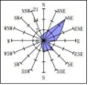
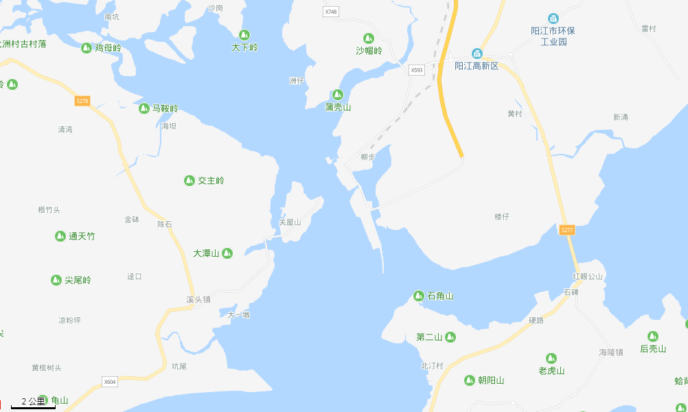
建设项目

附图1 地理位置图
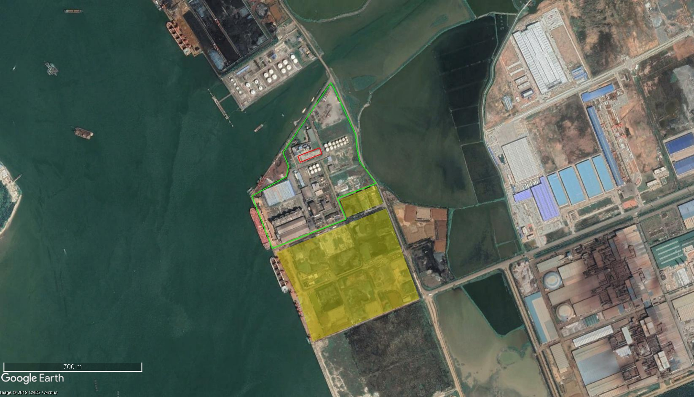
阳江市保丰码头有限公司
保丰港
嘉吉粮油（阳江）有限公司
项目所在地
海陵湾
海陵湾

附图2 卫星四至图
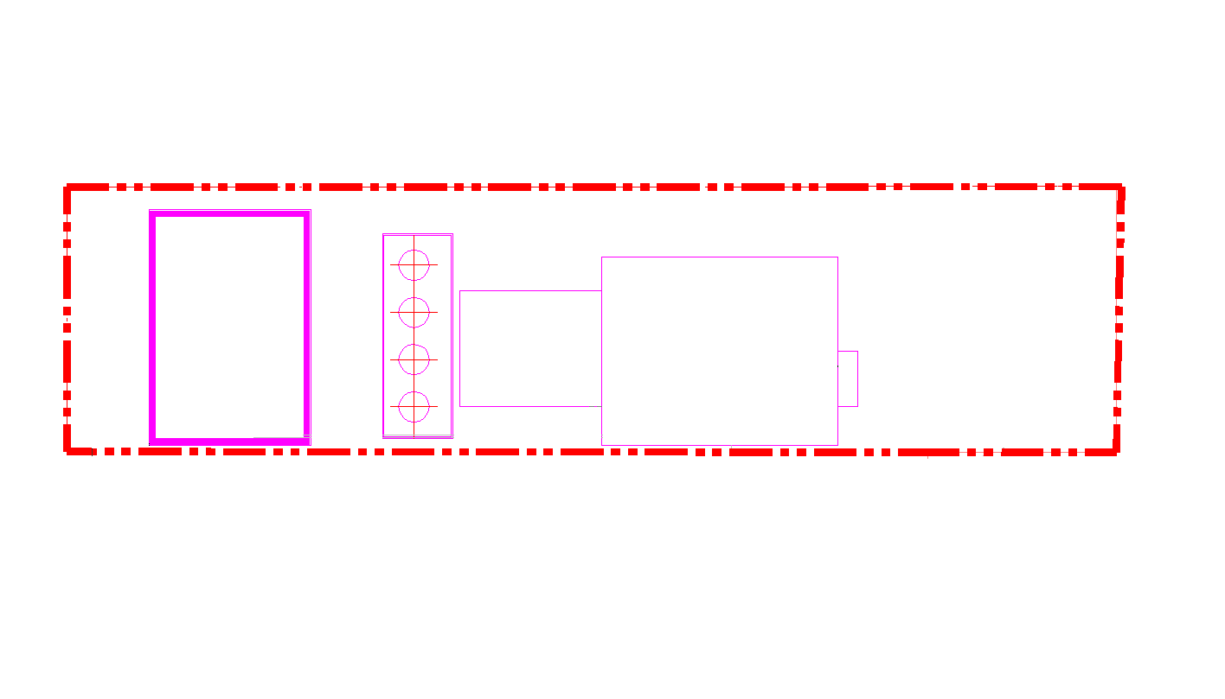
生产车间
雨棚
油
罐
区
成品库
雨
棚

附图3 总平面布置图（本项目）
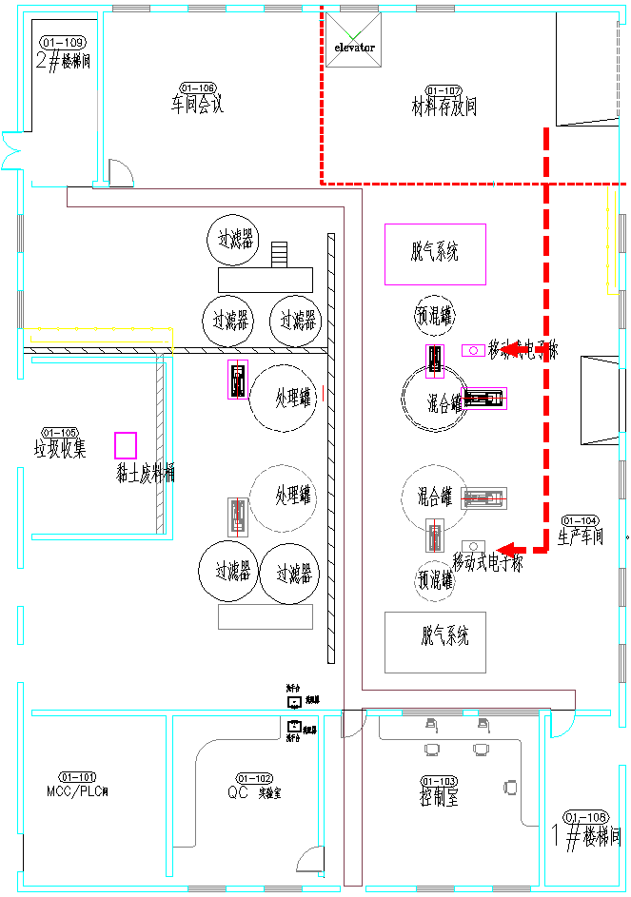

附图4 平面布置图（生产车间一层）
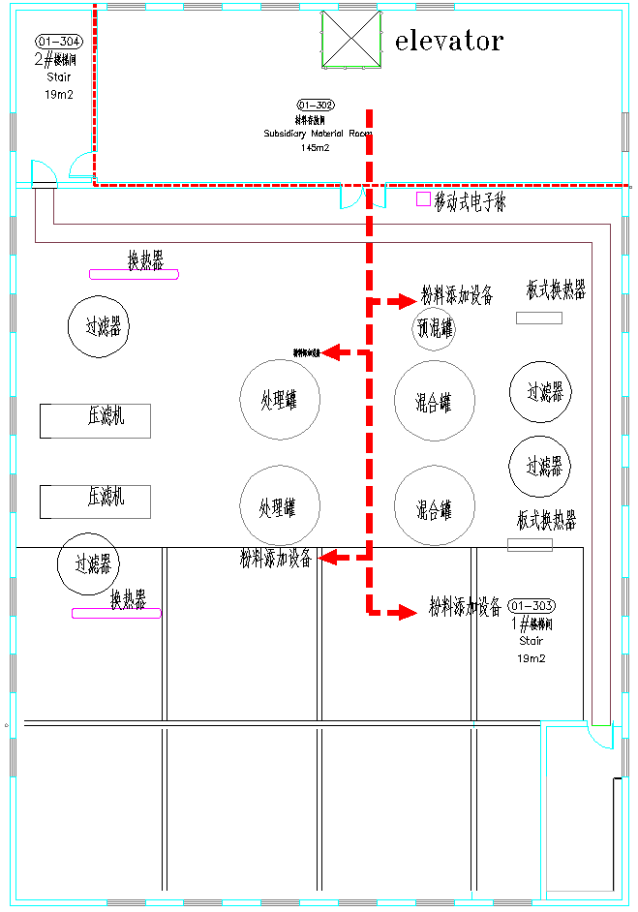

附图5 平面布置图（生产车间二层）
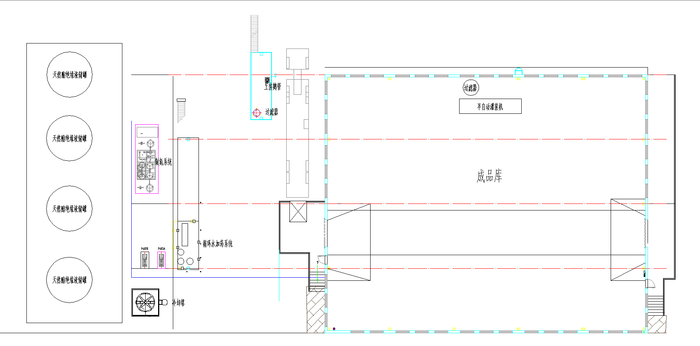

附图6 平面布置图（油罐区及成品库）
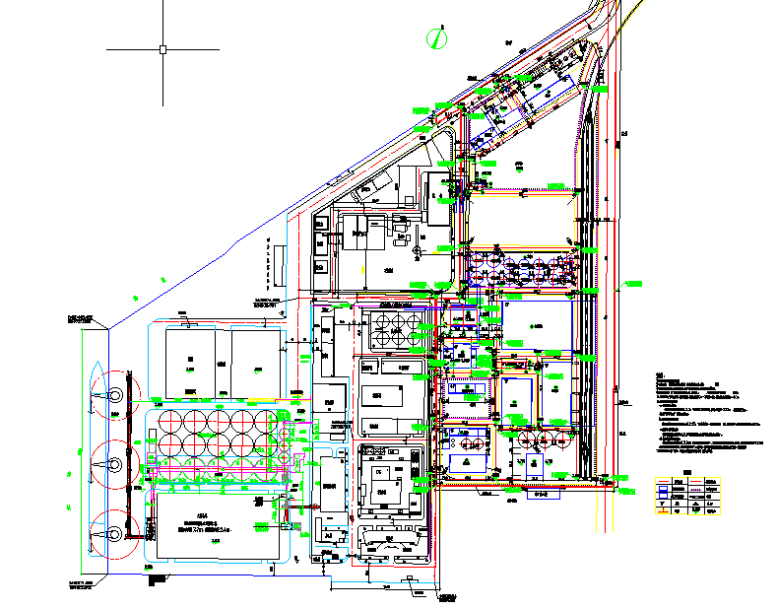

附图7 嘉吉粮油（阳江）有限公司总平面布置图
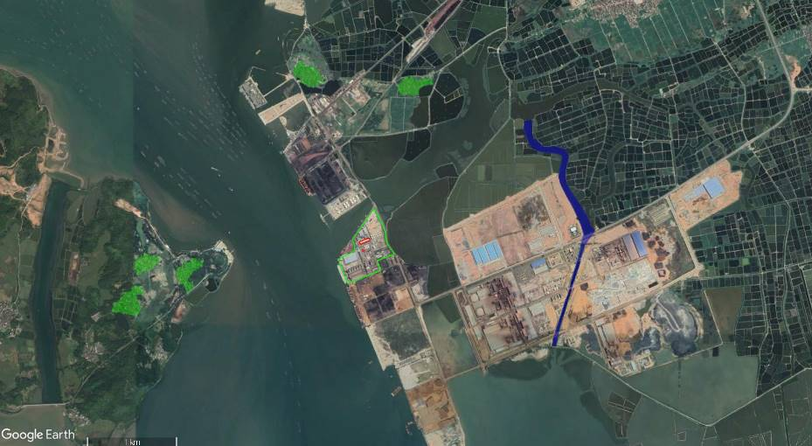
柳步
吉树
本项目
参堂将
周屋村
沙屋岗
图例
建设项目
敏感点
海
陵
湾

附图8 环境敏感目标分布图
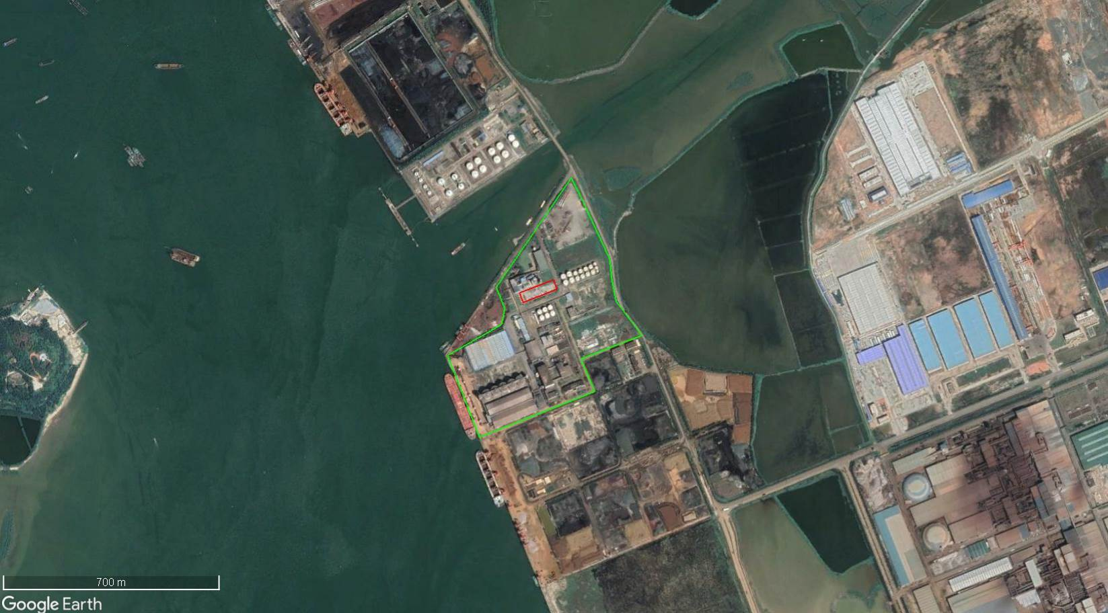
图例
建设项目
海陵湾监测站（站7）
噪声监测点位
4#
3#
2#
1#
站7

附图9 地表水和噪声监测点位分布图

